Е. А. Гречушкина

Наследование и завещание, часто задаваемые вопросы, образцы документов

Сам себе адвокат –

Екатерина Гречушкина

Наследование и завещание:

часто задаваемые вопросы, образцы документов

Предисловие

Наследственные правоотношения – это один из древнейших видов отношении, который существовал, существует и будет существовать вне зависимости от социального развития общества, экономической и политической ситуации в стране. Изменения государственного строя и экономических отношений, произошедшие в нашей стране в последние десятилетия, повлекли изменения в законодательстве о наследстве. Граждане, имеющие в частной собственности различное имущество, обременены вопросами его передачи другим лицам в случае своей смерти. Неосведомленность о положениях действующего законодательства в области наследственных прав и обязанностей зачастую порождает у людей неуверенность в своих действиях, излишние переживания и споры. Часто возникают ситуации, когда обладатели наследственных прав не используют их либо используют несвоевременно. Поэтому порядок законодательного регулирования наследственных отношений всегда актуален и вызывает интерес у широкого круга читателей, и своевременно полученный совет или разъяснение могут значительно облегчить поиск решения в конкретной ситуации, сэкономить время и расходы.
Регулирование наследственных правоотношений осуществляется нормами части третьей ГК, вступившей в силу с 1 марта 2002 г. Положения части третьей ГК значительно расширили круг наследников, в связи с чем увеличилось количество споров по вопросам принадлежности имущества тем или иным наследникам. Законодательство, регулирующее наследственные правоотношения, сложное и многоступенчатое, поэтому его применение на практике требует информированности и юридических навыков. Также сложность наследственного права состоит в том, что права наследников регулируются нормами не только ГК, но и нормами земельного, жилищного, семейного, налогового законодательства, законодательства о нотариате, об акционерных обществах и пр. При этом надо учитывать постоянные изменения, которые происходят в законодательных актах.
Цель данного пособия – познакомить читателей с положениями действующего законодательства и практикой применения положений о наследовании.
В пособии подробно излагаются: основания наследования; виды, содержание и порядок оформления завещаний; порядок открытия и принятия наследства; круг наследников; вопросы о разделе наследственного имущества и др. Нормы наследственного права комментируются и сопровождаются примерами из адвокатской и нотариальной практики. В пособии нашли отражение вопросы налогообложения имущества, переходящего в порядке наследования.
Логическим завершением изложенного материала служат типовые образцы завещаний, нотариальных документов, заявлений и жалоб в суд по наиболее часто встречающимся наследственным спорам.

Сокращения и аббревиатуры

Конституция – Конституция Российской Федерации, принята всенародным голосованием 12.12.1993
ГК – Гражданский кодекс Российской Федерации: часть первая от 30.11.1994 № 51-ФЗ; часть вторая от 26.01.1996 № 14-ФЗ; часть третья от 26.11.2001 № 146-ФЗ
ГПК – Гражданский процессуальный кодекс Российской Федерации от 14.11.2002 № 138-ФЗ
ЖК – Жилищный кодекс Российской Федерации от 29.12.2004 № 188-ФЗ
ЗК – Земельный кодекс Российской Федерации от 25.10.2001 № 136-ФЗ
НК– Налоговый кодекс Российской Федерации: часть первая от 31.07.1998 № 146-ФЗ; часть вторая от 05.08.2000 № 117-ФЗ
СК – Семейный кодекс Российской Федерации от 29.12.1995 № 223-ФЗ
УК – Уголовный кодекс Российской Федерации от 13.06.1996 № 63-ФЗ
Основы законодательства о нотариате – Основы законодательства РФ о нотариате, утверждены Верховным Советом РФ 11.02.1993 № 4462-1
гл. – глава (-ы)
орган ЗАГСа – орган записи актов гражданского состояния
разд. – раздел (-ы)
РФ – Российская Федерация
ст. – статья (-и)

1. Обзор законодательства, регулирующего права наследования

Какие законодательные акты регулируют права наследования?

Конституция в ст. 8 закрепляет, что в России признаются и защищаются равным образом частная, государственная, муниципальная и иные формы собственности. Право частной собственности охраняется законом. Право наследования гарантируется государством и находит свое закрепление в ст. 35 Конституции. При этом Конституция устанавливает, что все граждане Российской Федерации имеют равные права в области наследственного права независимо от пола, расы, национальной принадлежности, языка, происхождения, имущественного и должностного положения, места жительства, вероисповедания, убеждений, принадлежности к общественным и иным объединениям, а также независимо от иных обстоятельств.
Часть третья ГК, вступившая в силу 1 марта 2002 г., регулирует основные положения о наследовании. Раздел V этого закона включает главы: 61 «Общие положения о наследовании» (ст. 1110–1117); 62 «Наследование по завещанию» (ст. 1118–1140); 63 «Наследование по закону» (ст. 1141–1151); 64 «Приобретение наследства» (ст. 1152–1175); 65 «Наследование отдельных видов имущества» (ст. 1176–1185). Именно разд. V части третьей ГК закрепляет положения о том, что такое наследство, кто может быть наследником, что служит основанием для наследования, порядок приобретения наследства и особенности наследования отдельных видов имущества.
Помимо Конституции и ГК юридические гарантии наследственных прав закреплены в Основах законодательства о нотариате, в методических рекомендациях и инструкциях Министерства юстиции РФ. Данные нормативные акты регулируют порядок оформления наследственных прав нотариусами, действующими от имени государства, закрепляют положения, обязывающие нотариусов оказывать физическим и юридическим лицам содействие в осуществлении их прав и законных интересов, разъяснять права и обязанности субъектам наследственных правоотношений, предупреждать о последствиях совершаемых нотариальных действий, с тем чтобы юридическая неосведомленность не могла быть использована им во вред.
В связи с тем, что наследственное право в основном связано с имущественными отношениями, для их реализации следует применять также и иные нормы гражданского права.
Так, для решения вопросов о правоспособности, возникновении гражданских прав и обязанностей, об осуществлении и защите гражданских прав, объектов гражданских прав, о сделках и представительстве, приобретении и прекращении права собственности, прав на землю и жилые помещения, об исполнении обязательств, заключении и расторжении договоров следует обращаться к нормам части первой ГК. При возникновении таких обязательств, как продажа и аренда недвижимости, рента, пожизненное содержание, договор поручения, банковского вклада, безвозмездного пользования и т. п., применяются нормы части второй ГК.
В связи с тем, что наследование, как правило, тесно связано с семейными отношениями, следует обращаться к нормам СК, вступившего в силу 1 марта 1996 г., который закрепляет положения об условиях и порядке вступления в брак, прекращения брака и признания его недействительным. Кроме того, СК регулирует личные имущественные и неимущественные отношения между супругами, родителями и детьми, а в определенных случаях – между другими родственниками и иными лицами.
Специальными законодательными актами урегулирован переход по наследству прав на интеллектуальную собственность. Так, Закон РФ от 09.07.1993 № 5351-1 «Об авторском праве и смежных правах» регулирует отношения, связанные с созданием и использованием произведений науки, искусства и литературы, фонограмм, исполнением, постановками и пр. В отношении наследования прав на программы для ЗВМ и базы данных применим Федеральный закон от 23.09.1992 № 3523-1 «О правовой охране программ для электронных вычислительных машин и баз данных». Кроме указанных законов, при наследовании интеллектуальных прав применимы: Патентный закон РФ от 23.09.1992 № 3517-1, который регулирует имущественные, а также связанные с ними неимущественные отношения, возникающие в связи с созданием, правовой охраной и использованием изобретений, полезных моделей и промышленных образцов; Федеральный закон от 17.11.1995 № 169-ФЗ «Об архитектурной деятельности в Российской Федерации»; Закон РФ от 23.09.1992 № 3520-1 «О товарных знаках, знаках обслуживания и наименованиях мест происхождения товаров»; Закон РФ от 06.08.1993 № 5605-1 «О селекционных достижениях» и др.
При наследовании земельных участков следует обращаться к нормам ЗК, федеральных законов от 11.06.2003 № 74-ФЗ «О крестьянском (фермерском) хозяйстве», от 15.04.1998 № 66-ФЗ «О садоводческих, огороднических и дачных некоммерческих объединениях граждан».
При возникновении вопросов наследования имущества реабилитированных лиц применяется Закон РФ от 18.10.1991 № 1761-1 «О реабилитации жертв политических репрессий», который регулирует положения о порядке возврата гражданам незаконно конфискованного, изъятого или вышедшего иным путем из владения в связи с политическими репрессиями имущества, порядок возмещения его стоимости или выплаты денежной компенсации.
Ранее непосредственное отношение к наследованию имущества имел Закон РФ от 12.12.1991 № 2020-1 «О налоге с имущества, переходящего в порядке наследования или дарения», но с 1 января 2006 года этот налог отменен.

2. Общие положения о наследовании

Что такое наследство, наследование?

Кто является наследником и наследодателем?

Наследство (наследственное имущество, наследственная масса) – это имущественные и некоторые личные неимущественные права и обязанности наследодателя, которые после его смерти переходят к наследникам.
Наследование– это процесс передачи имущества (наследства, наследственного имущества) умершего к другим лицам.
То лицо, чье имущество передается после смерти, называется наследодателем. Наследодателями могут быть любые граждане Российской Федерации, в том числе и недееспособные или ограниченно дееспособные, а также иностранные граждане.
Наследниками могут быть физические лица, указанные в завещании или в законе и находящиеся в живых в день открытия наследства, а также зачатые при жизни наследодателя и родившиеся живыми после открытия наследства дети. Зти лица являются правопреемниками наследодателя. При этом закон не ограничивает круг наследников дееспособностью, по возрасту, отношением к гражданству какой-либо страны. Зто значит, что наследниками могут быть не только совершеннолетние, но и несовершеннолетние лица, а также дееспособные и недееспособные граждане. Призываться к наследованию могут граждане Российской Федерации, иностранные граждане и лица без гражданства.
Данные положения относятся к наследованию по закону и по завещанию.

Пример
После смерти Л. остались его мать– гражданка Израиля, жена, находящаяся на шестом месяце беременности, и сын. Через три месяца после смерти Л. родилась его дочь. В данном случае к наследованию призываются мать Л., его жена, сын, а также дочь, зачатая при его жизни, но родившаяся уже после смерти наследодателя.

В ситуациях, когда граждане, являющиеся наследниками друг друга, умирают в один и тот же день, они не наследуют друг после друга. В этом случае к наследованию призываются наследники каждого из них.
Наследодатель вправе завещать свое имущество или его часть в пользу юридического лица – государственной, общественной, религиозной организации или объединению, а также иному юридическому лицу. При этом к наследованию могут призываться только юридические лица, указанные в завещании и существующие на день открытия наследства.

Пример
Б. в своем завещании распорядилась передать по наследству антикварную коллекцию краеведческому музею г. Р., откуда она была родом. На момент открытия наследства краеведческий музеи существовал как юридическое лицо и был призван к наследству на основании завещания.

Наследником может быть и государство. В том случае, если отсутствуют наследники по закону и по завещанию либо никто из наследников не имеет права наследовать, либо все наследники отстранены от наследования, а также если никто из наследников не принял наследства либо все наследники отказались от наследства без указания, в чью пользу происходит отказ, то имущество умершего будет считаться выморочным и переидет в порядке наследования по закону в собственность Российской Федерации.
Российская Федерация, субъекты РФ., другие населенные пункты, а также иностранные государства могут быть наследниками, если в отношении них наследодателем совершено завещание.

Способы наследования

Нормами гражданского законодательства установлены два способа наследования: по закону и по завещанию.
Закон устанавливает право каждого человека иметь в собственности имущество, свободно распоряжаться им и передавать по наследству. Наследование по завещанию осуществляется в том случае, когда наследодатель оформил завещание, т. е. распорядился своим имуществом, оставшимся на момент его смерти, в пользу тех или иных лиц. Свобода завещания не умаляет обязанность его исполнения в строгом соответствии с законом, а именно с учетом права иных лиц на обязательную долю в наследстве, права наследования нетрудоспособными иждивенцами наследодателя и прочих обстоятельств, предусмотренных законом. Завещание должно быть составлено в соответствии с правилами, установленными ГК.
Наследование по закону происходит в тех случаях, когда отсутствует завещание, т. е. когда гражданин в силу каких-либо причин не пожелал составить завещание (например, не знал, как лучше поделить свое имущество между наследниками, не хотел кого-либо обидеть или не придавал значения завещанию) либо не успел этого сделать в силу обстоятельств (в результате гибели, внезапной смерти или тяжелой болезни, не позволившей составить завещание). Для наследования по закону причины отсутствия завещания не имеют значения. К такому наследованию призываются лица, указанные непосредственно в законе, где также определен порядок и условия перехода имущества наследодателя к наследникам. Наследниками по закону могут быть родственники и иждивенцы наследодателя.

Что входит в состав наследства?

Cостав наследства – это имущество и все вещи, которые принадлежали наследодателю на день его смерти (ст. 1112 ГК). Передаваться по наследству может как движимое имущество (например, деньги, ценные бумаги, драгоценности, предметы быта и другие вещи), так и недвижимое имущество, которое принадлежало наследодателю. Под недвижимым имуществом понимаются земельные участки, здания, квартиры, гаражи и другие объекты, которые прочно связаны с землей и перемещение которых невозможно (ст. 130 ГК). Также к недвижимому имуществу приравниваются автотранспортные средства, поскольку право собственности на них и другие вещные права подлежат обязательной государственной регистрации.
Кроме того, в состав наследства входят имущественные права и обязанности наследодателя. То есть передаваться по наследству могут долговые, кредитные обязательства наследодателя, а также право на получение долга или кредита, залоговые обязательства и другие права и обязанности.
Не могут быть переданы по наследству те права и обязанности, которые были неразрывно связаны с личностью наследодателя. ГК к ним, в частности, относит право на получение алиментов либо обязанность по их выплате, обязанность возмещения вреда, причиненного жизни и здоровью гражданина, либо право на получение такого возмещения, обязанность возмещение морального вреда и др.
Личные неимущественные права и блага (право авторства, право личной неприкосновенности, свободы перемещения, честь, доброе имя и другие) не входят в состав наследства.

Пример
В. был признан судом виновным в причинении вреда здоровью С. и должен был ежемесячно в возмещение этого вреда выплачивать ей определенные денежные суммы. После смерти В. гражданка С. потребовала от наследников В. продолжения выплаты денежных средств в возмещение причиненного ей вреда. Обязанность выплаты денежных средств в пользу С. в состав наследственного имущества включена не будет, поскольку прямо связана с личностью В. и прекратилась в связи с его смертью.

Не может быть включено в состав наследства недвижимое и иное имущество, оставшееся после смерти наследодателя, если какие-либо граждане или юридические лица добросовестно и открыто владели им как собственники на протяжении 15 лет (недвижимое имущество) или пяти лет (иное имущество), так как в указанном случае эти лица приобрели право собственности на имущество, принадлежавшее наследодателю (п. 1 ст. 234 ГК). Не могут также наследоваться самовольно возведенные и не оформленные в собственность строения и помещения, так как они признаются не принадлежащими наследодателю на законных основаниях.

Время открытия наследства

Процесс наследования начинается с открытия наследства. Временем открытия наследства считается день смерти гражданина, т. е. день, когда гражданин фактически умер. Исходя из медицинских показании должен быть определен момент смерти, а именно – необратимые изменения, произошедшие в мозге человека. Порядок установления факта смерти урегулирован Инструкцией по констатации смерти человека на основании смерти мозга (утверждена приказом Министерства здравоохранения РФ от 20.12.2001 № 460). Зтот порядок согласуется с общими принципами, установ– ленными в Законе РФ от 22.12.1992 № 4180-1 «О трансплантации органов и (или) тканей человека». До тех пор пока жизнедеятельность человека поддерживается различными техническими средствами (например, аппаратом искусственного дыхания), смерть считается не наступившей, а человек – живым, и наследство после него открыться не может.
Юридическими основаниями, позволяющими открыть наследство, является либо констатированная в описанном выше порядке смерть гражданина, либо объявление гражданина умершим.
В том случае, если гражданин пропал без вести, только суд может объявить такого гражданина умершим и при условии, что по месту его жительства нет сведений о месте его пребывания в течение пяти лет. Днем открытия наследства в таких случаях считается день вступления в законную силу решения суда об объявлении гражданина умершим.
Если гражданин пропал без вести при обстоятельствах, угрожавших смертью или дающих основание предполагать его гибель от несчастного случая (например, во время стихийных бедствий, при катастрофах, несчастных случаях), то он может быть объявлен судом умершим по истечении шести месяцев с момента наступления такого обстоятельства. При этом суд может признать днем смерти гражданина день его предполагаемой гибели.
Объявление судом умершим военнослужащего или иного гражданина, пропавшего без вести в связи с военными действиями, может иметь место не ранее чем по истечении двух лет со дня окончания военных действий. Зто связано, в частности, с возможностью нахождения пропавшего человека в плену.

Что происходит с наследством гражданина, объявленного умершим, в случае его явки?

В случае явки или обнаружения места пребывания гражданина, объявленного умершим, суд отменяет решение об объявлении его умершим. Независимо от времени своей явки гражданин может потребовать от любого лица возврата сохранившегося имущества, которое безвозмездно перешло к этому лицу после объявления гражданина умершим, за исключением денег и ценных бумаг на предъявителя (п. 2 ст. 46 и п. 3 ст. 302 ГК).
Имущество гражданина, объявленного умершим, приобретенное другим лицом по возмездной сделке, подлежит возврату, если в случае явки гражданина, объявленного умершим, будет доказано, что приобретатель имущества знал о нахождении этого гражданина в живых. При этом если невозможно возвратить имущество в натуре, то возмещается его стоимость.

Место открытия наследства

В соответствии с ГК местом открытия наследства является последнее место жительства наследодателя. При этом под местом жительства закон признает место, где гражданин постоянно или преимущественно проживал. Местом жительства несовершеннолетних, не достигших 14 лет, а также граждан, находящихся под опекой, в соответствии со ст. 20 ГК признается место жительства их законных представителей – родителей, усыновителей или опекунов.
В случаях, когда последнее место жительства наследодателя неизвестно или он проживал за рубежом, но обладал имуществом на территории нашей страны, местом открытия наследства в Российской Федерации признается место нахождения такого наследственного имущества. Если имущество находится в разных местах, то местом открытия наследства является место нахождения недвижимого имущества (здания, квартиры, жилые дома и т. д.) или наиболее ценной его части. В том случае, если не ясно, в каком из нескольких мест находится наиболее ценная часть имущества, то место открытия наследства устанавливается судом по месту жительства наследника. Если по наследству передается только движимое имущество, то местом открытия наследства признается место нахождения этого имущества или наиболее ценной его части. Ценность имущества определяется исходя из его рыночной стоимости.

Пример
1. После смерти наследодательницы М., проживавшей последние годы жизни в Германии, в России остались квартира в г. Москве и дача в Тверской области. Местом открытия наследства в данном случае признается место нахождения квартиры в г. Москве, так как она является наиболее ценной частью недвижимого имущества, входящего в состав наследства.
2. Судом было принято решение об объявлении Г. умершим. Сведений о его последнем месте жительства не имелось. Г. обладал домом в деревне в Ивановской области, предметами быта, находящимися в этом доме, а также денежным вкладом в одном из банков г. Санкт-Петербурга. В дэнном случэе местом открытия наследства признается место нахождения дома в Ивановской области, т. е. место нахождения недвижимого имущества.

Открытие наследства осуществляется в государственной нотариальной конторе по месту последнего жительства наследодателя или, как и в указанных выше случаях, по месту нахождения имущества. Документами, подтверждающими место открытия наследства, могут быть:
1) справка из жилищно-коммунальных органов по месту жительства наследодателя или справка о его месте жительства от местной администрации;
2) справка из отделения милиции;
3) справка с места работы наследодателя о месте его жительства;
4) выписка из домовой книги;
5) справка адресного бюро;
6) справка военкомата о месте жительства наследодателя во время призыва на службу в российскую армию;
7) копия актовой записи из органов ЗАГСа о смерти наследодателя, в которую внесены сведения о месте постоянного жительства умершего на основании данных его паспорта.
Если не удается подтвердить документально место открытия наследства, то наследникам следует обратиться в суд с заявлением об установлении места открытия наследства в порядке особого производства на основании ст. 264 ГПК. Тогда документом, подтверждающим место открытия наследства, будет вступившее в законную силу решение суда по этому факту.
В том случае, если наследодатель значительное время проживал вне постоянного места жительства, то местом открытия наследства все равно будет считаться его постоянное место жительства – там, где он зарегистрирован.
Так, после смерти лица, находившегося на обучении вдали от дома, военнослужащего срочной военной службы либо лица, находившегося в местах лишения свободы, а также лица, работающего по контракту вне места проживания, местом открытия наследства будет считаться последнее постоянное место жительство такого лица.
Место жительства наследодателя, по общему правилу, определяется по месту государственной регистрации гражданина. В то же время бывают случаи, когда гражданин может не иметь регистрации по месту жительства, а проживать, зарегистрировавшись по месту пребывания. В таких случаях определяется место, где гражданин преимущественно проживал.
В том случае, если имущество наследодателя или его основная часть находится вне места открытия наследства, то нотариус, открывший наследство, посылает нотариусу по месту нахождения имущества поручение о принятии мер к его охране.
При получении сведений об открытии наследства, т. е. о смерти наследодателя, нотариус, работающий в государственной нотариальной конторе, обязан известить об этом тех наследников, место жительства которых ему известно. Нотариус принимает от наследников заявления о принятии наследства или об отказе от него. Кроме того, нотариус может принять меры для охраны наследственного имущества, которые могут выражаться в опечатывании жилых или дачных помещении, составлении описи имущества и передачи его наследникам или специально назначенному лицу на хранение. Зтот же нотариус выдает наследникам свидетельства о праве на наследство в порядке, предусмотренном законодательством.

Признание наследника недостойным (отстраненным)

Лица, отстраненные от наследства, называются недостойными наследниками. ГК в ст. 1117 предусматривает три основания для отстранения от наследования.
1. Не имеют права наследованиякак по закону, так и по завещаниюлица, совершившие умышленные противоправные действия, направленные против наследодателя или кого-либо из его наследников, или против осуществления последней воли наследодателя, выраженной в завещании.
Такими противоправными действиями могут быть, например, убийство или попытка убийства наследодателя или кого-либо из наследников, а также действия, создающие угрозу их жизни и здоровью. Зти действия могут быть направлены на то, чтобы незаконно вступить в права наследования, увеличить свою или чью-либо долю наследства.
Для признания этих лиц недостойными наследниками необходимо, чтобы все перечисленные выше обстоятельства были подтверждены в судебном порядке.

Пример
В. обратилась в суд с требованием признать незаконной наследницей жену своего сына С. После смерти сына наследственное имущество включало двухкомнатную квартиру и машину. Завещание на данное имущество отсутствовало, и к наследованию были призваны сама В. – мать умершего, его супруга С. и их несовершеннолетний сын. Таким образом, каждый из наследников имел право наследовать причитающуюся им по закону долю квартиры и машины.
Основанием для иска послужило то обстоятельство, что С, вдова умершего, еще до вступления в права наследования продала машину, входящую в состав наследственного имущества. Таким образом, она распорядилась в свою пользу имуществом, которое должно было перейти по наследству не только ей, но и другим наследникам.
В ходе судебного разбирательства по делу выяснилось, что продажа машины была осуществлена по подложной доверенности, якобы выданной на ее имя наследодателем.
На этом основании было возбуждено уголовное дело по обвинению гражданки С. в мошеннических действиях.
Эти обстоятельства, а также то, что действия С. были направлены против одной из наследниц– истицы В., фактически были попыткой увеличения своей доли наследства, подтверждены судом, что послужило признанию С. недостойной наследницей и отстранению ее от наследования после своего покойного мужа.

Тем не менее ГК предусматривает возможность наследования недостойными наследниками имущества, которое было завещано им наследодателем после признания их таковыми. Зто значит, что, если наследник совершил какие-либо противоправные деяния при жизни наследодателя, но тем не менее наследодатель завещал в его пользу какое-либо имущество, такой наследник вправе наследовать это имущество.
2. Другим основанием для отстранения от наследования служит лишение родительских прав, причем это основание касается только наследования по закону То есть если в судебном порядке родители были лишены родительских прав в отношении своих детей и не восстановлены в них ко дню открытия наследства, то они не имеют права наследования по закону после своих детей. В то же время они имеют право наследовать имущество после своих детей, если это имущество было им завещано.

Пример
З. была лишена родительских прав в отношении своей несовершеннолетней дочери И. В возрасте 37 лет И. погибла, и после ее смерти открылось наследство, состоящее из автомашины и квартиры. Мать И. подала заявление о вступлении в наследство после умершей дочери, но ей было отказано в этом, так как на момент открытия наследства ее родительские права восстановлены не были.

3. Кроме того, могут быть отстранены от наследования по закону граждане, которые злостно уклонялись от выполнения возложенных на них обязанностей по содержанию наследодателя (например, выплата алиментов, содержание престарелых нетрудоспособных родителей и т. п.). Отстранение от наследования по закону таких граждан происходит только на основании решения суда, которое принимается по требованию заинтересованных лиц, например других наследников или их законных представителей.
Данные основания для отстранения от наследования распространяются и на тех наследников, которые имеют право на обязательную долю в наследстве, например на иждивенцев наследодателя, которые предпринимали противоправные действия против него или других наследников.
Противоправные деяния и те обстоятельства, которые служат основанием для признания наследника недостойным, должны быть обязательно подтверждены:
1) совершение уголовных деяний – приговором суда;
2) лишение родительских прав – решением суда;
3) злостное уклонение от исполнения обязанностей по содержанию наследодателя – решением суда.
Законодательством предусмотрено, что те граждане, которые были признаны недостойными наследниками или не имеющими права наследовать, необоснованно получившие имущество из состава наследства, обязаны вернуть это имущество.

3. Наследование по завещанию

Что такое завещание и кто именуется завещателем?

Завещание – это личное распоряжение гражданина принадлежащим ему имуществом на случаи смерти. Гражданин, совершивший завещание, именуется завещателем.
В соответствии с ГК завещание – это односторонняя сделка, которая создает права и обязанности наследников после открытия наследства. Это означает, что для совершения завещания завещателю не требуется согласия наследников или других лиц. Завещатель не обязан кому-либо сообщать о совершении завещания, его содержании, изменении или отмене.
Завещание должно содержать четко выраженную волю только одного гражданина в отношении своего имущества с обязательным назначением наследников. Не допускается совершения завещания одновременно несколькими лицами.

Кто может составлять завещание?

Завещание может быть составлено только лично полностью дееспособным лицом. Составление завещания представителем не допускается. Полная дееспособность – это способность гражданина в полной мере понимать значение своих действий и руководить ими, т. е. способность своими действиями приобретать и осуществлять гражданские права, создавать для себя гражданские обязанности и исполнять их. В полном объеме дееспособность наступает с 18 лет и означает способность совершать любые законные сделки.
В порядке исключения дееспособность в полном объеме наступает до совершеннолетия в двух случаях: 1) при вступлении в брак до достижения возраста 18 лет; 2) при объявлении в установленном законом порядке несовершеннолетнего полностью дееспособным (эмансипация).
Совершение завещания недееспособным или ограниченно дееспособным лицом может повлечь его отмену. Однако завещание, совершенное гражданином, который уже после совершения завещания был признан судом ограниченно дееспособным или недееспособным, признается действительным. В данном случае важно только то обстоятельство, что на момент совершения завещания гражданин был полностью дееспособным.

Пример
Н. обратилась в суд с иском о признании завещания своего отца К. недействительным. В обоснование своих требований она указывала, что при жизни К. злоупотреблял спиртными напитками и был ограниченно дееспособным. Суд, проверив материалы дела, установил, что действительно К. был признан судом ограниченно дееспособным, но завещание было совершено им значительно раньше. При таких обстоятельствах суд отказал в удовлетворении иска Н. и признал завещание, составленное К., действительным.

Кто не может составлять завещание?

Совершать завещание, т. е. распоряжаться своим имуществом на случай смерти, не могут:
1) лица, не достигшие 18 лет, за исключением граждан, вступивших в брак до совершеннолетия, и граждан, признанных эмансипированными;
2) лица, признанные судом недееспособными (граждане, которые вследствие психического расстройства не могут понимать значение своих действий и руководить ими);
3) лица, признанные судом ограниченно дееспособными (граждане, злоупотребляющие спиртными напитками или наркотическими средствами, которые ставят свою семью в тяжелое материальное положение).
Других ограничении в отношении личности завещателя закон не предусматривает.

Какое имущество и в чью пользу можно завещать?

Закон не ограничивает ни количество, ни стоимость имущества, которое может быть завещано.
Гражданин может завещать все свое имущество любым лицам, в том числе юридическим, может определить доли наследников, лишить наследства одного, нескольких или всех наследников без указания причин, включить в завещание иные распоряжения (например, о назначении исполнителя завещания, завещательном отказе, завещательном возложении и т. д.). Как видно, завещать можно не только имущество, принадлежащее гражданину на праве собственности, но и то имущество, которое может быть приобретено им в будущем, а также личные имущественные и неимущественные права и обязанности.
При составлении завещания следует учитывать, что все имущество, приобретенное в браке – общая совместная собственность супругов, если договором между ними не установлен иной режим этого имущества. Совместно нажитым в браке имуществом могут быть: приобретенные за счет общих доходов супругов движимые и недвижимые вещи, ценные бумаги, доли в капитале, паи, вклады в кредитных учреждениях или иных коммерческих организациях, независимо от того, на имя кого из супругов оно приобретено или зарегистрировано, и независимо от того, кто из супругов вносил деньги за это имущество. Также к общему имуществу супругов относятся доходы каждого из них от трудовой, предпринимательской или интеллектуальной деятельности, полученные супругами пенсии и пособия, а также суммы, полученные в виде материальной помощи или в возмещение ущерба вследствие повреждения здоровья.
Имущество, нажитое до вступления в брак, а также полученное одним из супругов во время брака в дар, в порядке наследования или по иным безвозмездным сделкам принадлежит лично одному из супругов и не считается совместно нажитым.
Исходя из вышесказанного, каждый из супругов может завещать только ту часть имущества, которая принадлежит ему, поскольку при разделе наследственного имущества сначала выделяется супружеская доля пережившего супруга, которая не входит в состав наследственного имущества, а потом определяется наследуемая часть имущества умершего супруга.

Пример
П. обратилась в суд с иском о признании завещания своего супруга недействительным. Ее муж Н. длительное время до смерти проживал отдельно и завещал свое имущество (квартиру) своей сожительнице Ф. Так как у П. с Н. двое несовершеннолетних детей и сама П. – инвалид и находилась на иждивении у п., то и она, и их несовершеннолетние дети имеют право на обязательную долю в наследстве. Кроме того, хотя Н. и проживал отдельно от семьи, но официальный развод оформлен не был.
Суд, рассмотрев материалы дела, установил: 1) квартира, завещанная п., была приобретена в период брака и считается совместно нажитым имуществом с гражданкой П. Таким образом, Н. мог совершить завещание только в отношении своей доли в квартире, которая составляет / квартиры; 2) гражданка П. и ее несовершеннолетние дети нетрудоспособны и имеют право на получение обязательной доли в наследстве.
По решению суда П. получила 2/6 завещанной части квартиры, несовершеннолетние дети наследодателя – 2/6 завещанной части квартиры каждый, Ф. – 2/6 завещанной части квартиры.

Завещатель может совершить завещание в пользу одного или нескольких наследников, а также указать в завещании другое лицо, т. е. подназначитъ наследника, на тот случаи, если указанный им в завещании наследник умрет до открытия наследства, одновременно с завещателем либо после открытия наследства, не успев его принять, а также если наследник не примет наследство по другим причинам (например, откажется от него, не будет иметь право наследовать или будет отстранен от наследования как недостойный наследник).
Наследниками по завещанию могут выступать:
1) граждане, находящиеся в живых в день открытия наследства;
2) ребенок, зачатый при жизни завещателя и родившийся живым после его смерти;
3) юридические лица, существующие на день открытия наследства;
4) действующие международные организации;
5) Российская Федерация, субъекты Российской Федерации, муниципальные образования, иностранные государства и их образования.
Наследниками по завещанию в отличие от наследников по закону могут быть граждане, признанные судом недостойными наследниками, но в отношении которых наследодатель после утраты ими права наследования завещал свое имущество и указал в качестве наследников. Таким образом, в момент составления завещания завещатель решает, достоин наследник имущества или нет.

Обязательная доля в наследстве

Право на обязательную долю в наследстве ограничивает возможность наследодателя завещать свое имущество любым лицам. Таким правом обладают:
1) несовершеннолетние или нетрудоспособные дети завещателя (в том числе усыновленные);
2) его нетрудоспособный супруг и родители (женщины старше 55 лет, мужчины старше 60 лет, инвалиды I, II, III групп);
3) нетрудоспособные иждивенцы (лица, которые не менее одного года до смерти наследодателя находились на его полном материальном обеспечении или получали от него материальную помощь, размер которой можно оценить как основной источник дохода этого лица).
Лица, которые имеют право на обязательную долю в наследстве, наследуют имущество наследодателя в установленном законом размере – не менее половины доли, причитающейся каждому из них по закону, независимо от того, указаны эти лица в завещании или нет. При определении размера обязательной доли учитывается все имущество, как завещанное, так и незавещанное, если такое имеется. Сначала обязательная доля выделяется из незавещанного имущества, но если этого имущества не хватает, то она выделяется из завещанной части имущества.

Порядок и форма совершения завещания

Законом установлен ряд требований при совершении завещания, несоблюдение которых может повлечь признание его недействительным.
Завещание должно быть составлено в письменной форме самим завещателем или в его присутствии нотариусом. В завещании обязательно указывается время и место его составления, фамилия, имя и отчество, а также адреса завещателя и наследников. Если в завещании указываются несколько наследников, то целесообразно указать, кто, что и в каких долях наследует. Если такое распоряжение завещателя отсутствует, то имущество будет наследоваться в равных долях между всеми наследниками.
Текст завещания должен быть ясным и четким.
В завещании нельзя ограничить права наследников на последующее пользование и распоряжение унаследованным имуществом.
После составления завещания оно должно быть собственноручно подписано завещателем и удостоверено нотариусом либо другим лицом, которому законом предоставлено такое право.

Лица, которые могут присутствовать при совершении завещания и подписывать его вместо завещателя

Если завещатель по каким-либо причинам не может собственноручно подписать завещание (в силу физических недостатков, тяжелой болезни или неграмотности), то оно может быть подписано другим лицом (рукоприкладчиком) в присутствии нотариуса, с указанием причин, по которым завещание не подписано собственноручно завещателем, а также фамилии, имени, отчества и места жительства лица, подписавшего завещание.
В случае необходимости при совершении отдельных видов завещания или по желанию завещателя могут присутствовать свидетели и переводчик.
Законом обозначен круг лиц, которые не могут участвовать в качестве свидетелей и подписывать завещание вместо завещателя:
1) нотариус или другое удостоверяющее завещание лицо;
2) лицо, в пользу которого составлено завещание или сделан завещательный отказ, супруг такого лица, его дети и родители;
3) граждане, не обладающие дееспособностью в полном объеме;
4) неграмотные;
5) граждане с физическими недостатками, которые не позволяют им в полной мере осознавать существо происходящего;
6) лица, не владеющие в достаточной степени языком, на котором составлено завещание, за исключением случая, когда составляется закрытое завещание.
При совершении завещания нотариус, гражданин, подписывающий завещание вместо завещателя, свидетели, переводчик обязаны соблюдать тайну завещания и не разглашать сведения о факте его совершения и содержания. В случае разглашения сведений о завещании завещатель вправе требовать компенсацию за моральный вред, а также предпринять другие меры защиты своих прав, предусмотренные действующим законодательством.

Порядок удостоверения завещания нотариусом

Завещание считается совершенным с момента его удостоверения нотариусом и после соблюдения всех обязательных условий, предусмотренных для формы завещания.
Удостоверить завещание может любой нотариус. Однако завещателю лучше обратиться к уполномоченному нотариусу, который ведет наследственные дела в ближайшей от места жительства завещателя нотариальной конторе.
Если завещатель по состоянию здоровья или по другим причинам не может прийти в нотариальную контору для совершения завещания, то нотариуса можно пригласить на дом.
Если же в месте проживания нотариус отсутствует, то завещание может заверить должное лицо органа исполнительной власти, которому законом предоставлены полномочия нотариуса. Законом предусмотрено, кто и в каких случаях вправе удостоверить завещание вместо нотариуса. Так, в соответствии со ст. 1127 ГК к нотариально удостоверенным завещаниям приравниваются:
1) завещания граждан, находящихся на излечении в больницах, госпиталях, других стационарных лечебных учреждениях или проживающих в домах для престарелых и инвалидов, удостоверенные главными врачами, их заместителями по медицинской части или дежурными врачами этих больниц, госпиталей и других стационарных лечебных учреждений, а также начальниками госпиталей, директорами или главными врачами домов для престарелых и инвалидов;
2) завещания граждан, находящихся во время плавания на судах, плавающих под Государственным флагом РФ, удостоверенные капитанами этих судов;
3) завещания граждан, находящихся в разведочных, арктических или других подобных экспедициях, удостоверенные начальниками этих экспедиций;
4) завещания военнослужащих, а в пунктах дислокации воинских частей, где нет нотариусов, также завещания работающих в этих частях гражданских лиц, членов их семей и членов семей военнослужащих, удостоверенные командирами воинских частей;
5) завещания граждан, находящихся в местах лишения свободы, удостоверенные начальниками мест лишения свободы.
Завещание, приравненное к нотариально удостоверенному, должно быть подписано завещателем в присутствии лица, его удостоверившего, а также свидетелем и впоследствии направлено этим лицом через органы юстиции нотариусу по месту жительства завещателя.

Закрытое завещание и порядок его оформления

Закрытое завещание составляется в том случае, когда завещатель желает полностью сохранить тайну завещания. Оно не предоставляется для ознакомления никому, в том числе и нотариусу, но для его совершения необходимо соблюсти следующие требования:
1) завещание должно быть собственноручно написано и подписано завещателем, т. е. при составлении закрытого завещания нельзя использовать технические средства (пишущую машинку, компьютер и др.);
2) закрытое завещание в заклеенном конверте передается завещателем нотариусу в присутствии двух свидетелей, которые ставят на конверте свои подписи;
3) конверт, подписанный свидетелями, запечатывается в их присутствии нотариусом в другой конверт, на котором нотариус делает надпись, содержащую сведения о завещателе, месте и дате принятия завещания, фамилии, имени, отчестве и месте жительства каждого свидетеля в соответствии с документом, удостоверяющим личность;
4) принимая от завещателя конверт с закрытым завещанием, нотариус разъясняет завещателю положения об обязательной доле в наследстве и делает об этом соответствующую надпись на конверте;
5) нотариус выдает завещателю документ, подтверждающий принятие закрытого завещания.
Несоблюдение хотя бы одного из этих правил влечет недействительность закрытого завещания.

Пример
Р. обратился в суд с иском о признании завещания своего сына Н. недействительным. В иске Р. указал, что его сын долгое время проживал с Л., оказывающей на сына психологическое воздействие, заставив совершить завещание, по которому все принадлежавшее ему имущество после его смерти передавалось Л. После вскрытия нотариусом завещания обнаружилось, что оно было напечатано, а не написано собственноручно Н. и подпись, которая стояла под завещанием, вызвала сомнения в подлинности. Изучив материалы дела, суд пришел к выводу, что закрытое завещание, составленное без соблюдения требований, предусмотренных законом, в частности с использованием технических средств при его совершении, служит основанием для признания его недействительным. Иск Р. был удовлетворен. Закрытое завещание, совершенное п., было признано ничтожным. К наследованию были призваны наследники по закону.

После смерти лица, совершившего закрытое завещание, нотариус не позднее чем через 15 дней со дня представления свидетельства о смерти завещателя вскрывает конверт с завещанием в присутствии не менее двух свидетелей и пожелавших при этом присутствовать заинтересованных лиц из числа наследников по закону После вскрытия конверта текст содержащегося в нем завещания сразу же оглашается нотариусом, который составляет и вместе со свидетелями подписывает протокол, удостоверяющий вскрытие конверта и содержащий полный текст завещания. Подлинник завещания хранится у нотариуса. Наследникам выдается нотариально удостоверенная копия протокола.

Завещания, совершенные в чрезвычайных обстоятельствах

Завещание, совершенное в чрезвычайных обстоятельствах, – это завещание гражданина, который находится в положении, явно угрожающем его жизни, и в силу сложившихся чрезвычайных обстоятельств лишен возможности совершить завещание в соответствии с общими правилами, установленными ГК.
Совершение завещания в чрезвычайных обстоятельствах – исключение из общего правила, поскольку завещатель может изложить свою последнюю волю в отношении своего имущества в простой письменной форме, без заверения у нотариуса или лица, который вправе совершать такие действия.
Итак, для совершения завещания в указанных обстоятельствах завещателю необходимо соблюсти два условия:
1) находиться непосредственно в месте чрезвычайных обстоятельств и в положении, явно угрожающем жизни;
2) в силу чрезвычайных обстоятельств завещатель должен быть лишен возможности составить завещание в соответствии с общими правилами о форме и порядке совершения завещания.
К чрезвычайным ситуациям относятся:
1) техногенные: транспортные аварии (катастрофы); пожары, взрывы, аварии с выбросом химически опасных, радиоактивных и биологических веществ; внезапное обрушение здании, сооружении; аварии на электроэнергетических системах, системах жизнеобеспечения населения, очистных сооружениях; прорывы плотин, дамб, шлюзов и др.;
2) природные: землетрясения, извержение вулканов, бури, ураганы, смерчи, лавины, пыльные бури, шквалы, оползни, сели, обвалы, тайфуны, цунами, отрыв прибрежных льдов, затирание плавучих средств во льдах, наводнения, половодье, дождевые паводки, ранний ледостав и др.;
3) биолого-социальные: инфекционные заболевания (эпидемии, пандемии), инфекционные заболевания сельскохозяйственных животных, поражения сельскохозяйственных растений опасными болезнями и вредителями и др.
Чрезвычайными считаются такие обстоятельства, при которых граждане оказываются в положении, угрожающем жизни, и не могут осуществлять нормальную жизнедеятельность.
Существует особый порядок составления завещания в чрезвычайных обстоятельствах:
1) завещание должно быть собственноручно написано и подписано завещателем в присутствии двух свидетелей;
2) из его содержания должно явно следовать, что это завещание;
3) в течение месяца после прекращения чрезвычайных обстоятельств, если завещатель остался в живых, он должен обратиться к нотариусу и совершить ранее составленное завещание по общим правилам или составить новое в предусмотренной законом форме.
Несоблюдение этих требований влечет недействительность завещания.
Завещание, совершенное в чрезвычайных обстоятельствах, может быть исполнено только при условии подтверждения судом (по требованию заинтересованных лиц) факта совершения такого завещания. Заявление в суд может быть подано в течение шести месяцев со дня открытия наследства.

Порядок составления завещаний на денежные средства в банках

Права на денежные средства, внесенные гражданином во вклад или находящиеся на любом другом счете в банке, могут быть по усмотрению гражданина завещаны либо по общим правилам, предусмотренным ГК, либо в простои письменной форме в том филиале банка, в котором находится этот счет. В отношении средств, находящихся на счете, такое завещательное распоряжение имеет силу нотариально удостоверенного завещания.
Завещательное распоряжение правами на денежные средства в банке с указанием даты и места его составления, места жительства завещателя, фамилии, имени, отчества наследника обязательно собственноручно подписывается завещателем. Если завещание составляется в пользу юридического лица, то указывается полное наименование и место нахождения этого юридического лица.
Письменное завещательное распоряжение удостоверяется служащим банка, имеющим право принимать к исполнению распоряжения клиента в отношении средств на его счете.
Права на денежные средства, в отношении которых в банке не совершено завещательное распоряжение, входят в состав наследства и наследуются на общих основаниях.
Исполнение завещательного распоряжения правами на денежные средства в банках, т. е. выдача денежных средств наследникам, осуществляется на основании:
1) свидетельства о праве на наследство по завещанию или по закону;
2) нотариально удостоверенного соглашения о разделе наследственного имущества;
3) свидетельства, выданного нотариусом исполнителю завещания;
4) постановления нотариуса о возмещении расходов на похороны наследодателя (размер средств, выдаваемых на похороны, не может превышать 100 минимальных размеров оплаты труда);
5) других предусмотренных законом случаях.

Отмена или изменение завещания

Завещатель имеет право в любое время после совершения завещания отменить или изменить его, не объясняя причин своей воли.
Изменение или отмена завещания осуществляется:
1) путем составления заявления, в котором прямо указывается, что ранее составленное завещание отменяется полностью или частично;
2) составления нового завещания, которое отменяет ранее совершенное завещание полностью или его противоречащую часть. При этом действует завещание, составленное позднее.

Пример
Л. завещал дачу и квартиру сыну, а позже составил новое завещание, в котором дачу завещал дочери. Так как первоначальное завещание было изменено частично, то сын унаследует квартиру, а дочь – дачу.

Отмена или изменение завещания осуществляется в той же форме, что и первоначальное завещание, которое после его полной или частичной отмены не может быть восстановлено, даже если завещатель отменит последующее завещание. После отмены завещателем последнего завещания без составления нового все завещанное в нем имущество подлежит наследованию по закону, за исключением признания последнего завещания недействительным в судебном порядке.
Если последнее завещание отменено решением суда, то предыдущее завещание при его наличии остается действительным, при отсутствии – наследуют наследники по закону Также имущество переидет к наследникам по закону, если завещание (или все имеющиеся завещания) будет признано недействительным в судебном порядке.
Таким образом, каждый раз, когда завещатель меняет свою волю относительно наследственного имущества, он должен составлять новый текст завещания.
Итак, основанием изменения или отмены завещания может быть:
1) завещание, содержащее новый порядок распределения имущества и отменяющее прежний порядок, закрепленный в предыдущем завещании;
2) завещание, указывающее на то, что определенные положения предыдущего завещания отменяются. При отсутствии такого указания, а также названного выше изменения порядка распределения имущества в части, не вошедшей в последующее завещание, будет действовать предыдущее;
3) последующее завещание, отменяющее предыдущее только в противоречащей части.

Признание завещания недействительным

Завещание, которое составлено с нарушением норм ГК, признается недействительным. Недействительные завещания разделяют на ничтожные и оспоримые.
Ничтожное завещание – абсолютно недействительный документ и для признания его таковым достаточно установления факта его совершения. Ничтожными считаются завещания, составленные с нарушением формы или совершенные недееспособными гражданами.

Пример
После смерти Р. его сестра обратилась в нотариальную контору и предоставила завещание, по которому ей переходит все имущество Р. Нотариус отказала в признании за ней наследственных прав, так как на завещании отсутствовала подпись Р. Отсутствие подписи наследодателя на завещэнии – существенное нарушение формы завещания, влекущее его недействительность. В данном случае завещание Р. признано ничтожным.

Заинтересованные лица, чьи права или законные интересы нарушаются завещанием, имеют право оспорить завещание в судебном порядке. Такие завещания называются оспоримыми.
Заинтересованными лицами при оспаривании завещания чаще всего выступают другие наследники по закону или завещанию, ими также могут быть отказополучатели, исполнители, а также их представители.
Недействительным может быть признано завещание как в целом, так и частично, а также недействительными можно признать отдельные завещательные распоряжения. Все споры по вопросу действительности завещания в целом или в части рассматриваются в суде, который определяет соответствие завещания закону и наличие права наследования у сторон.
Не могут служить основанием признания завещания недействительным описки и другие незначительные нарушения порядка его составления, подписания или удостоверения. Завещание будет действительным, если доказано, что такие недостатки никак не влияют на понимание волеизъявления завещателя.
В судебной практике часто встречаются иски, когда признаются недействительными завещания, составленные наследодателем в таком состоянии, когда он не мог понимать значения своих действий или руководить ими. В соответствии со ст. 177 ГК сделка, совершенная гражданином хотя и дееспособным, но находившимся в момент ее совершения в таком состоянии, когда он не был способен понимать значения своих действий или руководить ими, может быть признана судом недействительной по иску этого гражданина либо иных лиц, чьи права или охраняемые законом интересы нарушены в результате ее совершения. Кроме того, сделка (в том числе и завещание), совершенная гражданином, впоследствии признанным недееспособным, может быть признана судом недействительной по иску его опекуна, если доказано, что в момент ее совершения гражданин не был способен понимать значения своих действий или руководить ими.
Для установления психического состояния лица, составившего завещание, суд обычно назначает посмертную судебно-психиатрическую экспертизу наследодателя. Заключение такой экспертизы будет одним из видов доказательств по делу, так как согласно закону не имеет для суда заранее установленной силы. Окончательный вывод о недействительности завещания и правах на наследство обратившихся в суд лиц оценивается судом на основании совокупности всех обстоятельств, имеющихся в деле.
Другой способ оспаривания завещания в судебном порядке – признание завещания недействительным в соответствии со ст. 178 ГК, которая устанавливает, что сделка, совершенная под влиянием заблуждения, имеющего существенное значение, может быть признана судом недействительной. Заинтересованные лица должны доказать в суде, что наследодатель при составлении завещания действовал под влиянием заблуждения относительно объекта завещания или личности назначенных наследников.

Пример
К. имел квартиру на праве собственности и заключил договор ренты с М. Впоследствии К. составил завещание, которым квартиру завещал своему сыну Л. После смерти К. его сын Л. обратился за оформлением прав на наследственную квартиру. В суде М. оспорила завещание, так как при жизни К. передал право собственности на квартиру ей по договору ренты и данное имущество уже не было его собственностью и не могло быть включено в состав наследственного имущества.

Таким образом, завещание может быть признано недействительным, если выраженная в нем воля наследодателя неправильно изложена вследствие заблуждения.
Также в судебном порядке в соответствии со ст. 179 ГК может быть признано судом недействительным завещание, совершенное под влиянием обмана, насилия или угрозы. В данном случае также будет иметь место искажение воли наследодателя, что влечет недействительность его завещания. Обман – это умышленное введение наследодателя в заблуждение с целью получить завещание в пользу определенного лица.

Пример
Ж. собирался составить завещание на все имущество в пользу своих детей. Об этом знала Ф., которая надеялась получить после смерти Ж. все его имущество. Умышленно сообщив Ж. ложные сведения о том, что дети плохо относятся к нему, совершают неблаговидные поступки и хотят причинить ему вред, Ф. добилась того, что он в своем завещании лишил права наследования всех своих наследников по закону и завещал ей все свое имущество.

Возможны ситуации, когда обманом будет не только умышленное введение в заблуждение, но и сокрытие важной информации (например, сокрытие факта наличия других наследников).
Насилием признается причинение наследодателю или его близким физических или душевных страданий с целью принудить его к составлению завещания в пользу определенных лиц.

Пример
Престарелый П. имел племянника Р., с которым проживал в одной квартире. Племянник регулярно избивал пожилого П. с целью, чтобы последний составил завещание на свою долю квартиры в пользу Р., а не в пользу родных детей, проживающих в другом городе.

Угроза в отличие от насилия – нереализованное в действительности действие, представляющее собой психическое воздействие на волю лица посредством заявлений о возможности причинения ему или его близким физического или морального вреда, например, если он не подпишет завещание в пользу некоего «нужного» лица.
В случае признания последующего завещания недействительным по вышеперечисленным основаниям наследование осуществляется в соответствии с прежним завещанием, а если его нет, то по закону. Если последующее завещание признается недействительным по иным основаниям, прежнее завещание действует лишь в части, не противоречащей новому завещанию.
Кроме того, завещание может быть признано судом недействительным при нарушении правил о его форме, а также других положений ГК.

В каких случаях допускается толкование завещания?

В том случае, когда воля завещателя выражена недостаточно четко и ясно, закон допускает возможность толкования завещания. Зто касается в первую очередь закрытых завещаний, которые составляются без участия нотариуса. Под толкованием обычно понимается уяснение действительной воли завещателя. При толковании завещания нотариусом, исполнителем завещания или судом принимается во внимание буквальное значение содержащихся в нем слов и выражений. Не могут применяться ни расширительное толкование, когда подлинный смысл завещания шире, чем его словесная формулировка, ни ограничительное толкование, когда предполагается, что подлинное содержание более узкое, чем его словесная форма.
В случае неясности буквального смысла какого-либо положения завещания фактический смысл устанавливается путем сопоставления данного положения с другими положениями и смыслом завещания в целом. При этом должно быть обеспечено наиболее полное осуществление предполагаемой воли завещателя. Так как в законе нет запрета на использование других видов толкования, то возможно и иное толкование, например грамматическое, т. е. основанное на использовании грамматических правил.

Порядок исполнения завещания

Исполнение завещания осуществляется наследниками, если в самом завещании не предусмотрено иное. При составлении завещания завещатель может указать в нем исполнителя (душеприказчика), которым может быть любое лицо – как являющееся наследником, так и не являющееся таковым. Назначение наследодателем исполнителя может быть связано с обстоятельствами: желанием избежать споров между наследниками или отступлений от воли наследодателя при разделе имущества; наличием в составе наследственного имущества вещей, требующих специальных навыков при обращении с ними; малолетним возрастом наследников, их недееспособностью, состоянием здоровья, которое может затруднить самостоятельное исполнение завещания, и др. При назначении исполнителя завещания согласия наследников на это и согласования с ними кандидатуры исполнителя не требуется.
Под исполнением завещания понимается совершение действий юридического и фактического характера, как прямо предусмотренных завещанием, так и не указанных в нем, но необходимых для обеспечения возможности реализации воли наследодателя, выраженной в завещании. Исполнение завещания включает: принятие мер к охране наследственного имущества, истребование имущества наследодателя от третьих лиц с целью включения в наследственную массу, передачу наследственного имущества наследникам. Осуществление действии по управлению наследственным имуществом и обеспечению его сохранности необходимо в связи с тем, что это имущество с момента открытия наследства и до момента вступления наследников во владение им никому не принадлежит, поскольку права и обязанности предыдущего собственника уже прекратились, а права новых собственников еще не возникли.
Исполнителем завещания может быть только дееспособный гражданин. При назначении наследодателем нескольких исполнителей распределение между ними функций по исполнению может устанавливаться в завещании либо определяться ими самостоятельно. Наследодатель при изменении завещания может заменить назначенного им ранее исполнителя другим лицом либо новое завещание может вообще не предусматривать наличие исполнителя. Гражданин, не давший согласия на назначение его исполнителем в момент составления завещания, имеет право, но не обязан принять на себя эти функции. Исполнитель должен выразить свое согласие на исполнение завещания собственноручной подписью на самом тексте завещания, либо в приложенном к нему заявлении, либо в отдельном заявлении, поданном нотариусу в течение месяца со дня открытия наследства. Исполнителем может быть признан и гражданин, который выполняет фактические действия, направленные на исполнение завещания.
Полномочия и официальный статус исполнителя подтверждаются нотариусом, который выдает об этом свидетельство после открытия наследства. При этом исполнитель должен предъявить нотариусу подлинник завещания. Цель выдачи такого свидетельства – официальное закрепление полномочий исполнителя перед другими лицами. Завещатель может при составлении завещания и назначении исполнителя определить специальный круг его полномочии. В этом случае исполнитель имеет право совершать только те действия, которые возложены на него наследодателем. Если специальные полномочия в завещании отсутствуют, то душеприказчик вправе осуществлять все необходимые меры для исполнения завещания. В обязанности исполнителя входят следующие задачи:
1) обеспечить переход к наследникам причитающегося им наследственного имущества в соответствии с законом или выраженной наследодателем воли в завещании;
2) принять самостоятельно или через нотариуса меры по охране наследства и управления им в интересах наследников;
3) получить причитающиеся наследодателю денежные средства и иное имущество для передачи его наследникам в том случае, если это имущество не должно быть передано иным лицам;
4) исполнить завещательное возложение или требовать от наследников исполнения завещательного отказа или завещательного возложения.
Например, в целях обеспечения перехода к наследникам имущества исполнитель может предъявлять требования о возврате этого имущества от третьих лиц (в том числе от наследников, к которым данное имущество не переходит). Исполнитель также может ставить в известность контрагентов наследодателя по договорам, которые должны продолжить свое действие (например, по договорам аренды), о переходе к наследникам прав по этим договорам.

Меры по охране наследственного имущества и управления им

Такие меры могут приниматься исполнителем как самостоятельно, так и через нотариуса. К нотариусу исполнитель обращается, если какое-либо наследственное имущество находится в другом населенном пункте или когда имеются основания полагать, что наследники будут препятствовать ему в принятии мер по охране наследственного имущества или попытаются совершить без его согласия какие-либо сделки по отчуждению (продаже, дарению и пр.) наследственного имущества вопреки интересам других наследников или иных заинтересованных лиц. Совершая действия по обеспечению сохранности наследственного имущества, исполнитель составляет опись этого имущества, определяет ограничения к нему доступа наследников и третьих лиц, если это требование содержится в завещании или применяет иные меры, например устанавливает дополнительные замки, сигнализацию, оборудование. Когда в состав наследства входит имущество, нуждающееся в управлении, исполнитель завещания может заключить договор доверительного управления или самостоятельно управляет наследственным имуществом, в том числе предприятием наследодателя, его долями в уставном (складочном) капитале общества или товарищества.
Исполнитель вправе получать причитающиеся наследодателю суммы и иное имущество для передачи их наследникам, если эти суммы или имущество не подлежат передаче другим лицам. Например, он может получать для передачи проживавшим совместно с наследодателем членам его семьи, а также его нетрудоспособным иждивенцам (независимо от их проживания) денежные средства, подлежащие выплате наследодателю для существования этих лиц, но не полученных им при жизни по какой-либо причине. Исполнитель завещания не имеет права производить расчеты с кредиторами наследодателя, их должны производить наследники, принявшие наследство, однако кредиторы вправе заявить свои требования именно исполнителю завещания.

Порядок возмещения расходов исполнителю завещания

В соответствии с законом исполнитель завещания наделен правом вести от своего имени дела, связанные с исполнением завещания в различных государственных органах и учреждениях, а также в суде.
Исполнение завещания требует от душеприказчика определенных затрат, которые ему возмещаются. Такие затраты могут быть связаны с расходами на хранение наследственного имущества, поддержание его состояния, а также с уплатой различных платежей (например, оплата квартирной платы и коммунальных услуг, пошлины при предъявлении исковых требований о возврате имущества и др.). Возмещение расходов, произведенных душеприказчиком, производится за счет наследственного имущества после принятия наследства наследниками. Из этого следует, что в период исполнения своих обязанностей душеприказчик тратит собственные средства.
Чтобы получить от наследников возмещения понесенных в связи с исполнением завещания расходов, душеприказчик обязан:
1) документально подтвердить произведенные расходы (например, платежными квитанциями, чеками, счетами и пр.);
2) доказать, что расходы были связаны именно с исполнением завещания;
3) обосновать необходимость этих расходов. Необходимыми считают неизбежные расходы и расходы, произведенные в интересах наследников с целью предотвратить более значительные затраты в дальнейшем (например, осуществление необходимого ремонта или предотвращение аварийной ситуации во избежание разрушения дома и порчи находящегося в нем имущества). Исполнитель завещания сам должен подтвердить необходимость тех расходов, которые он произвел.
Возмещение необходимых расходов производится за счет наследственного имущества независимо от того, было ли это оговорено в завещании. Если расходы душеприказчика превысят стоимость наследственного имущества, то он не вправе требовать от наследников или иных лиц их возмещения, так как согласно закону такое возмещение расходов производится только за счет наследственного имущества.
Помимо возмещения произведенных расходов душеприказчик имеет право на получение сверх расходов вознаграждения за счет наследственного имущества в том случае, если это оговорено в тексте завещания.
После открытия наследства исполнителя завещания (по его просьбе либо по заявлению наследников) можно освободить от обязанностей при наличии обстоятельств, препятствующих их исполнению. Такие дела рассматриваются судом по месту нахождения наследственного имущества или основной его части.
Необходимым условием для освобождения исполнителя завещания от его обязанностей служит наличие уважительных причин, препятствующих дальнейшему исполнению функций душеприказчика. К таковым относят: переезд исполнителя в другую местность, состояние здоровья, недееспособность и т. п. Освобождение исполнителя допустимо, если какие-либо причины именно препятствуют, а не просто затрудняют исполнение завещания.

Что такое завещательное возложение?

Закон устанавливает, что завещательное возложение – это обязанность исполнителя завещания или наследников совершить определенное действие имущественного либо неимущественного характера, направленное на осуществление общеполезной цели. Исполнение этих действий может возникнуть в двух случаях:
1) когда в завещании выделена часть наследственного имущества для исполнения возложения и есть указание на обязанность душеприказчика лично исполнить это возложение, исполнитель сам должен совершить соответствующее действие;
2) когда в завещании отсутствует заранее выделенное для исполнения возложения имущество либо отсутствует указание на обязанность душеприказчика лично исполнить возложение, исполнитель завещания имеет право требовать от наследников совершения возложения.
Если наследники добровольно откажутся исполнять возложение, то душеприказчик может предъявить к ним требования в судебном порядке.
Обязанность по исполнению возложения может устанавливаться наследодателем в отношении наследников по закону, наследников по завещанию, а также в отношении исполнителя завещания. Завещательное возложение допустимо при условии выделения в завещании для этого части наследственного имущества.
Возложение может иметь имущественное и неимущественное выражение, но при этом четко оговоренную целевую направленность. В данном случае обязанность возлагается не в интересах какого-либо лица, а для осуществления общеполезной цели. Например, в качестве возложения наследодатель может обязать наследников содержать принадлежащих ему домашних животных и ухаживать за ними.
Если предметом завещательного возложения служат действия имущественного характера, то применяются правила о завещательном отказе.
Лица, в пользу которых произведено возложение, вправе требовать его исполнения от наследников, в том числе и в судебном порядке. Заинтересованными могут быть признаны любые лица, имеющие как имущественный, так и неимущественный интерес либо действующие в соответствии с имеющимися у них полномочиями в защиту общественных интересов. Круг заинтересованных лиц должен определяться в зависимости от характера возлагаемой обязанности и ее общественно полезной цели. Например, если на наследника была возложена обязанность следить за породистой собакой, то требовать исполнения этой обязанности может клуб собаководов или организация по защите животных.
Если завещательное возложение заключается в опубликовании после смерти писателя сборника его произведений, требовать такого опубликования могут: Союз писателей, Министерство культуры, организации по защите авторских прав.

Что такое завещательный отказ?

Завещательный отказ, или иначе легат, – исключение из общего правила о недопущении возложения обязанности на третьих лиц, поскольку завещание – сделка односторонняя.
В отличие от возложения завещательный отказ исполняют только сами наследники, так как с момента открытия наследства они становятся собственниками унаследованного имущества. В этом случае полномочия исполнителя завещания связаны только с осуществлением контроля надлежащего исполнения наследниками действии, предусмотренных в отказе, например он вправе требовать исполнения завещательного отказа, в том числе и в судебном порядке.
Если на наследника возлагается исполнение завещательного отказа, то он может принять наследство, только выполнив указания наследодателя относительно завещательного отказа. Обязанность исполнения отказа может быть возложена одновременно на нескольких наследников: и по завещанию, и по закону. Наследодатель может назначить в качестве отказополучателя любое лицо, в том числе и входящее в состав наследников.

Пример
Р. составил завещание, согласно которому земельный участок после его смерти должен перейти сыну. При этом Р. в завещании сделал завещательный отказ и указал, что на сына возлагается обязанность предоставить дочери Р. возможность пользования этим земельным участком.

Для отказ о получателя принятие отказа – право, а не обязанность. Он может отказаться от принятия исполнения. В приведенном выше примере дочь может отказаться от проживания в доме и пользования земельным участком. Причем, если отказополучатель относится к числу наследников, он вправе отказаться от принятия завещательного отказа независимо от принятия наследства.
Так как завещательный отказ устанавливается в завещании в отношении конкретного лица и связан с его личностью, отказополучатель не может передать свои права по такому отказу в пользу другого наследника.
Таким образом, указанный наследодателем завещательный отказ обладает в силу закона определенными требованиями:
1) завещательным отказом могут быть возложены обязанности только имущественного характера;
2) наследодатель в завещании должен указать конкретных лиц, в пользу которых должна исполняться обязанность завещательного отказа;
3) даже если имущество после принятия его наследником переходит к новому собственнику (наследник его продал, подарил и пр.), то завещательный отказ продолжает свое действие и при смене собственника;
4) так как право отказополучателя тесно связано с его личностью, такое право не может быть передано другим лицам.
Наследодатель вправе в завещании ограничить действие завещательного отказа каким-либо сроком, который может быть связан с какими-либо обстоятельствами, событиями или фактами.

Пример
З. указал в завещательном отказе, что его племянница может пользоваться до вступления в брачные отношения правом проживания в квартире, которая по завещанию перешла Т.

Вступивший в силу 1 марта 2005 г. новый ЖК определил порядок пользования жилым помещением, предоставленным по завещательному отказу. В частности, установлено, что гражданин, которому по завещательному отказу предоставлено право пользования жилым помещением, пользуется им наравне с его собственником и несет солидарную с собственником ответственность по обязательствам, вытекающим из пользования таким жилым помещением. При этом гражданин, проживающий в жилом помещении, предоставленном по завещательному отказу, вправе требовать государственную регистрацию права пользования этим жилым помещением.
В том случае, если гражданин, пользующийся жилым помещением на основании завещательного отказа, использует это жилое помещение не по назначению, систематически нарушает права и законные интересы соседей или бесхозяйственно обращается с жилым помещением, допуская его разрушение, собственник жилого помещения вправе предупредить данного гражданина о необходимости устранить нарушения. Если указанные нарушения влекут разрушение жилого помещения, его собственник также вправе назначить данному гражданину разумный срок для проведения ремонта жилого помещения. В том случае, если данный гражданин после предупреждения собственника жилого помещения продолжает нарушать права и законные интересы соседей, использовать жилое помещение не по назначению или без уважительных причин не проведет необходимый ремонт, то по требованию собственника жилого помещения он подлежит выселению на основании решения суда.
Если действие завещательного отказа не ограничено каким-либо сроком, то он будет действовать в течение жизни гражданина-отказополучателя или периода существования юридического лица – отказополучателя.
Завещательный отказ не может содержаться в каких-либо отдельно составленных заявлениях наследодателя, а должен устанавливаться только в завещании. Возможны завещания, содержащие только завещательные отказы, исполнить которые обязаны наследники по закону.
ГК определяет примерный перечень действий, которые могут быть предметом завещательного отказа:
1) передача отказополучателю определенной вещи или имущественного права, входящего в состав наследственного имущества;
2) выполнение для отказополучателя определенной работы или оказание ему определенной услуги;
3) осуществление в пользу отказополучателя периодических платежей.
Законом предусмотрена также возможность передачи отказополучателю определенной вещи в пользование, в собственность, либо на ином основании. Наследодатель имеет возможность не только возложить на наследника обязанность по передаче имущества, существующего в момент открытия наследства, но и обязать наследника приобрести за счет полученного наследства имущество специально для передачи отказополучателю.
Отдельно законом регулируются положения о завещательном отказе в том случае, когда к наследникам переходит жилой дом, квартира или иное жилое помещение. На наследников по завещанию может быть возложена обязанность предоставить другому лицу на период его жизни или на иной срок право пользования помещением или его определенной частью.
Право на получение завещательного отказа действует в течение трех лет со дня открытия наследства и не переходит к другим лицам. Если в течение этого срока отказополуча-тель не воспользовался своим правом, то оно утрачивает силу и наследникам не может быть выставлено требование об исполнении отказа.
Наследодатель в своем завещании может подназначить другого отказополучателя. Подназначение делается с учетом того, что назначенный в завещании отказополучатель может умереть до открытия наследства или одновременно с наследодателем, откажется от принятия завещательного отказа, не воспользуется своим правом на получение завещательного отказа либо лишится права на получение завещательного отказа в силу признания его недостойным наследником.
Обязанность наследника исполнить отказ ограничивается стоимостью перешедшего к нему наследства за вычетом приходящихся на него долгов завещателя.
Если наследник, на которого возложен завещательный отказ, имеет право на обязательную долю в наследстве, его обязанность исполнить отказ ограничивается стоимостью перешедшего к нему наследства, которая превышает размер его обязательной доли.
В том случае, если наследник отказался исполнять завещательный отказ или исполнил его ненадлежащим образом, то отказополучатель вправе в судебном порядке требовать возмещения убытков в случае их возникновения. Размер истребуемых убытков не может зависеть от стоимости наследства, убытки возмещаются из всего имущества наследника.
Когда наследодатель возлагает обязанность по исполнению завещательного отказа на нескольких наследников, исполнение возлагается на каждого наследника соразмерно его доле в наследстве, если завещанием не предусмотрено иное.
Освобождение наследников от исполнения завещательного отказа наступает в том случае, когда обязательство вообще не возникает, а также когда оно по каким-либо причинам прекращается.
Обязательство по исполнению завещательного отказа не возникает:
1) если отказополучатель умер до открытия наследства или одновременно с завещателем;
2) отсутствует наследственное имущество, из которого либо за счет которого должно производиться исполнение.
Обязанность наследника по исполнению завещательного отказа прекращается:
1) в связи с его надлежащим исполнением;
2) в связи с отказом лица, в пользу которого сделан завещательный отказ, от его получения;
3) при истечении установленного трехлетнего срока для заявления требования об исполнении отказа;
4) в связи с лишением отказополучателя права на получение завещательного отказа в результате признания его недостойным наследником;
5) в связи с отсутствием наследственного имущества, в счет которого необходимо исполнить завещательный отказ (например, отсутствия имущества после погашения долгов наследодателя).

Переход обязанности исполнить завещательный отказ или завещательное возложение к другим наследникам

Обязанность исполнить завещательный отказ или завещательное возложение переходит к другим наследникам в том случае, когда доля наследника, обязанного в силу завещания исполнить завещательный отказ или завещательное возложение, переходит к другим наследникам. Так, например, доля наследника может перейти к другим лицам в случае его смерти до момента открытия наследства или одновременно с наследодателем или распределяется между другими наследниками, если он будет признан недостойным либо откажется от принятия наследства. В таких случаях обязанность по исполнению отказа либо возложения должны исполнить лица, которым перешла доля наследника. Так, на наследника, к которому переходит коллекция редких вещей или вещей, представляющих художественную ценность, может быть возложена обязанность обеспечить возможность другим лицам знакомиться с данной коллекцией. Указанная обязанность перейдет к другим наследникам, если первоначальный наследник по каким-либо основаниям не примет наследство.
Завещательное возложение и завещательный отказ также должны быть исполнены и новыми собственниками, к которым переходит имущество от наследника по гражданско-правовым сделкам (на основании договоров купли-продажи, дарения, ренты и пр.). При этом не имеет значения, за плату или бесплатно произошла передача наследственного имущества от наследника к другому владельцу. Если наследник при совершении сделки с наследственным имуществом, обремененным завещательным отказом или возложением, не предупредит покупателя об этих обстоятельствах, то последний имеет право потребовать от продавца уменьшения покупной цены либо расторжения договора и возмещения убытков.

4. Наследование по закону

В каких случаях наступает наследование по закону?

Согласно положениям ГК наследование по закону наступает, если наследодатель не составил завещание в чью-либо пользу.

Очередность наследования

После вступления в силу части третьей ГК существенно изменен порядок определения очередности наследования. Если ранее предусматривалось только две очереди по закону, то с 1 марта 2002 г. возможность наследовать появилась у родственников вплоть до шестой степени родства.
ГК в ст. 1142–1145 и ст. 1148 предусматривает восемь очередей наследования по закону:
1-я очередь – супруг, дети, родители;
2-я очередь – братья и сестры, дедушка и бабушка;
3-я очередь – дяди и тети;
4-я очередь – прадедушки и прабабушки;
5-я очередь – двоюродные внуки и внучки, двоюродные бабушки и дедушки;
6-я очередь – двоюродные правнуки и правнучки, двоюродные племянницы и племянники, двоюродные дяди и тети;
7-я очередь – пасынки и падчерицы, отчим и мачеха;
8-я очередь – нетрудоспособные иждивенцы.
Наследники каждой последующей очереди наследуют, если нет наследников предыдущей очереди, т. е. если таковые отсутствуют, не имеют права наследовать, отстранены от наследования, лишены наследства, никто из них не принял наследство либо отказался от него.
К первой очереди наследников по закону отнесены дети, супруг и родители наследодателя. Если все эти лица живы на момент открытия наследства, то они наследуют в равных долях все имущество, которое осталось после наследодателя. При отсутствии одного или нескольких из этих лиц оставшиеся наследуют также в равных долях.

Пример
К моменту смерти Р. из наследников первой очереди были его мать и дочь. В наследственное имущество вошли приватизированная Р. квартира и гараж. Обе наследницы наследуют по 1/2 квартиры и по 1/2 доли гаража. Если бы к моменту смерти Р. был жив его отец, то наследственное имущество делилось бы на три части.

Когда умирает один из супругов, то из наследственной массы сначала выделяется супружеская доля оставшегося мужа или жены (половина имущества), а доля умершего распределяется между наследниками, в число которых входит оставшийся супруг.

Пример
После смерти мужа в семье остались его жена и их совершеннолетний сын. В период брака супруги купили дачу. Половина этой дачи принадлежит жене как супружеская доля, а оставшуюся половину мужа наследуют в равных долях сын и жена умершего. В итоге жене будет принадлежать 3/4 доли дачи, а сыну– 1/4 доли.

К наследникам первой очереди относятся также наследники реабилитированных лиц. Им возвращается имущество реабилитированного либо возмещается его стоимость, либо выплачивается денежная компенсация. Налог с имущества, перешедшего в порядке наследования, при этом не взимается.
Ко второй очереди наследников по закону отнесены полнородные и неполнородные братья и сестры, дедушка и бабушка (как со стороны отца, так и со стороны матери).
Полнородными признаются родные братья и сестры, с которыми у умершего была одна мать и разные отцы, или один отец, но разные матери.

Пример
В семье были мать, отец и сын Ф. Отец расторгнул брак с матерью и вторично женился. В новой семье у отца родилась дочь, которая является неполнородной сестрой Ф. – у них один отец, но разные матери.

Если братья и сестры наследодателя умерли к моменту открытия наследства, то их долю наследуют их дети, т. е. племянники и племянницы наследодателя.

Пример
После смерти Л. остались наследники: бабушка и племянник. Они наследуют по 1/2 наследственного имущества: бабушка как наследник второй очереди, племянник как сын ранее умершего брата Л.

К третьей очереди отнесены дяди и тети наследодателя, как со стороны матери, так и со стороны отца, т. е. полнородные или неполнородные братья и сестры родителей умершего.
Если к моменту открытия наследства дяди и тети уже умерли, то наследуют их дети – двоюродные братья и сестры наследодателя.
К четвертой очереди отнесены прадедушки и прабабушки наследодателя (матери и отцы бабушек и дедушек).
К пятой очереди отнесены двоюродные внуки и внучки наследодателя (дети родных племянниц и племянников), а также его двоюродные бабушки и дедушки (родные братья и сестры дедушек и бабушек).
Наследники шестой очереди – двоюродные правнуки и правнучки наследодателя (дети двоюродных внуков и внучек), двоюродные племянницы и племянники наследодателя (дети двоюродных братьев и сестер), двоюродные дяди и тети наследодателя (дети двоюродных дедушек и бабушек).
К седьмой очврвди отнесены пасынки и падчерицы наследодателя (дети лишь одного из супругов и не родные умершему), а также отчим и мачеха (супруг отца или матери умершего, не являющийся ему родным родителем). Эти лица наследуют, если с наследодателем они ранее жили одной семьей.
Наследниками восьмой очереди признают лиц, которые не относятся ни к одной из семи очередей, т. е. не считаются даже дальними родственникэми, но были нетрудоспособными иждивенцами наследодателя. Для вступления в наследство таким лицам нужно, чтобы они находились на иждивении (содержании) наследодателя не менее года и проживали вместе с ним.

Кто такие иждивенцы и как они наследуют?

Под иждивением понимается получение от кормильца полного содержания либо помощи, которая была для данного лица постоянным и основным источником средств к существованию. Иждивенцами могут быть как члены семьи, так и иные лица.
Если ко дню смерти наследодателя помимо родственников, относящихся к очереди, которая призывается к наследованию, есть родственники-иждивенцы, состоящие в более дальнем родстве с наследодателем, то они (даже если они совместно с наследодателем не проживали) будут наследовать наравне с основными наследниками.
То же правило относится к иждивенцам, которые совсем не были родственниками наследодателю, но для вступления в наследство наравне с основными наследниками они должны проживать с наследодателем. Факт иждивения должен быть документально доказан. Доказательством может служить и решение суда, установившего данный юридический факт.
Если документальных доказательств иждивения не имеется, то данный юридический факт можно установить в судебном порядке. В суде факт иждивения нужно доказывать при помощи любых имеющихся документов об иждивении (справка с места жительства, пенсионная книжка и т. п.), а также на основании показаний свидетелей (как правило, не менее трех человек: соседи, родственники, медицинские работники и пр.).

Наследование усыновленными и усыновителями

Отдельно установлен порядок наследования усыновленными и усыновителями, которых закон признает кровными родственниками, поэтому усыновленный ребенок (и его потомство) наследует как родной после смерти своих усыновителей и их родственников, которые признаны таковыми. При этом усыновленный ребенок не наследует после своих биологических родителей (родителей по происхождению) и их родственников, а те, в свою очередь, не наследуют после своего ребенка (и его потомства), который был усыновлен. Однако из этого правила есть исключение. Если усыновленный ребенок по решению суда сохраняет отношения с одним из родителей или другими родственниками по происхождению, то он наследует и после них, и после своих усыновителей. При этом биологический родитель и его родственники, с которыми общался усыновленный другими лицами ребенок, наследуют после этого ребенка и его потомства.

Пример
П. в пятилетнем возрасте был усыновлен супругами Б., но по решению суда его родному отцу было разрешено поддерживать с сыном родственные отношения. П. будет наследовать как сын и после смерти своего родного отца, и после смерти супругов Б., которые его усыновили.

Что такое выморочное имущество?

Если после смерти гражданина какие-либо наследники (по закону или по завещанию) отсутствуют по каким-либо причинам, то оставшееся после него имущество будет считаться выморочным и переидет в собственность Российской Федерации.

Кто и в каком порядке наследует обязательную долю в наследстве?

ГК закрепляет право граждан на обязательную долю в наследстве. Если у наследодателя остались несовершеннолетние или нетрудоспособные дети, нетрудоспособные супруг и родители, а также нетрудоспособные иждивенцы, то они считаются наследниками независимо от наличия завещания в чью-либо пользу. При этом наследуется не менее половины доли, которую они унаследовали бы по закону.

Пример
С. завещал свою квартиру в пользу совершеннолетней дочери. После его смерти открылось наследство и выяснилось, что вместе с ним проживала и находилась на его иждивении 85-летняя мать, которая имеет право на обязательную долю в наследстве. При наследовании по закону матери полагалась бы 1/2 квартиры, но так как есть завещание в пользу дочери наследодателя, то мать унаследовала половину от этой 1/2 доли, т. е. 1/4 долю квартиры. У дочери С. остается 3/4 доли.

5. Принятие наследства

Что означает принятие наследства и в каком порядке оно происходит?

Для того чтобы приобрести наследство (по закону или по завещанию) наследник должен его принять, а именно должен выразить свою волю на то, чтобы наследственное имущество от наследодателя перешло к нему, выразить свое намерение на приобретение наследства. При этом наследник замещает наследодателя в тех имущественных правах и обязанностях, которые принадлежали наследодателю при жизни. Необходимо отметить, что принудить человека принять наследство нельзя, наследник сам должен выразить свою волю на его принятие либо отказ.
Если наследник принял часть наследства, то это означает, что он принял все причитающееся ему наследство, в чем бы оно ни заключалось и где бы ни находилось.
Пример

Наследнику известно, что в наследственную массу входит квартира, о чем он заявил нотариусу при принятии наследства. По истечении годэ он узнал, что у наследодателя при жизни в собственности имелась также автомашина. Изначальное принятие в наследство квартиры означает, что и автомашина также принята наследником в качестве наследства.

Закон не допускает, чтобы наследник принимал наследство под какими-либо условиями или с оговорками, например нельзя принимать наследство только в том случае, если у наследника будут деньги для уплаты налога на принимаемое наследство. Если заявление о принятии наследства будет содержать какие-либо условия или оговорки, то оно будет расцениваться как недействительное (ничтожное), поэтому его подача не повлечет приобретения наследства, а выданное на основании этого заявления свидетельство о праве на наследство не будет иметь юридической силы.
Когда наследников несколько, каждый из них должен заявить о принятии своей доли наследства. Если наследство принял один наследник, то это не означает, что и все остальные наследники тоже приняли наследство.
Чтобы выразить волю на принятие наследства, гражданину необходимо обратиться в нотариальную контору по месту открытия наследства с заявлением о его принятии или выдаче свидетельства о праве на наследство. В том случае, если гражданин не может лично явиться к нотариусу, такое заявление от наследника может передать другой человек или его направляют нотариусу по почте, при этом подпись наследника на заявлении должна быть нотариально заверена.

Пример
Наследник находится в другом городе и не имеет возможности в течение шести месяцев приехать и подэть лично зэявление о принятии наследства. В этом случае возможно у нотариуса в том городе, где находится наследник, засвидетельствовать подпись на таком заявлении и направить его по почте в нотариальную контору в тот город, где открылось наследство.

Также заявление о принятии наследства может подать от своего имени представитель (доверенное лицо) наследника, но в этом случае в доверенности должно быть специально предусмотрено его полномочие на принятие наследства.
Если в местности, где находится наследник, нет нотариуса, то заверить доверенность либо совершить иное нотариальное действие может уполномоченный на то представитель органа государственной власти.
Если заявление о принятии наследства направляется по почте, то можно просить нотариуса одновременно выслать свидетельство о праве на наследство. При этом нужно приложить к заявлению все документы, необходимые для принятия наследства.
Закон признает, что наследник принял наследство, если им совершены действия:
1) вступление во владение или в управление наследственным имуществом (например, фактическое проживание в квартире наследодателя);
2) принятие мер по сохранению наследственного имущества, защите его от посягательств или притязаний других лиц (например, установка сигнализации на автомашину наследодателя);
3) произведение за свой счет расходов по содержанию наследственного имущества (например, оплата квартирной платы и коммунальных расходов);
4) оплата за свой счет долгов наследодателя или получение от третьих лиц причитавшихся наследодателю денежных средств (например, получение невыплаченной наследодателю при жизни заработной платы).
Приведенный перечень открытый и может быть дополнен любыми иными правомерными фактическими действиями, которые подтверждают принятие наследства, например, когда наследство признается принятым законным наследником только лишь на основании обладания им одной вещью из всего наследственного имущества.

Пример
Д. вступила в наследство квартиры, оставленной ей по завещанию соседкой Л. Дочь Л. не стала подавать нотариусу заявление о принятии наследства, так как соседка сообщила ей о завещании. На поминках дочь Л. взяла на память о своей матери из ее квартиры подушку. Через полтора года после смерти Л. возникли сомнения в подлинности завещания матери в пользу соседки Д., и дочь Л. обратилась в суд с иском о признании завещания недействительным. Суд удовлетворил требования дочери и, несмотря на пропущенный срок для принятия наследства, признал дочь Л. наследницей, фактически принявшей все наследство, в том числе и квартиру, так как дочь физически владела конкретной вещью из состава наследства – подушкой.

Предусмотренный в ГК способ принятия наследства фактическими действиями не исключает впоследствии обращения наследника к нотариусу с заявлением о выдаче свидетельства о праве на наследство. При отсутствии у наследника достаточных для нотариуса доказательств принятия наследства фактическими действиями факт принятия наследства может быть установлен судом в порядке рассмотрения дел об установлении фактов, имеющих юридическое значение.

Срок для принятия наследства

ГК устанавливает, что действия по фактическому принятию наследства или подачу документов нотариусу наследнику нужно совершить в строго установленный срок для принятия наследства – в течение шести месяцев со дня открытия наследства. Если он пропущен наследником по уважительным причинам, то возможно его восстановить в судебном порядке в течение шести месяцев после того, как наследник узнал о причинах пропуска им принятия наследства. При восстановлении опоздавшему наследнику срока вступления в наследство суд должен признать ранее выданные свидетельства о праве на наследство иных наследников, если таковые имеются, недействительными и заново определить доли всех наследников в наследственном имуществе.
Наследник, пропустивший срок вступления в наследство, может принять наследство не обращаясь в суд, если остальные наследники письменно подтвердят свое согласие на его вступление в наследство. В этом случае нотариус выдает новые свидетельства о наследстве, а зарегистрированные права наследников на недвижимое имущество перерегистрируются.
Наследник, восстановивший срок, имеет право на получение своей доли наследственного имущества в натуре. Если наследство было реализовано, то восстановленный в правах наследник получит действительную стоимость своей доли. Убытки, вызванные последующим изменением цены имущества, могут быть взысканы, если лицо, у которого находилось наследственное имущество, не сразу возместил наследнику стоимость после того, как узнал, что это имущество должно быть передано восстановленному в правах наследнику. Также такому наследнику причитаются неполученные доходы с имущества и проценты за пользование чужими денежными средствами, если держатель его доли не сразу отдал причитающееся возмещение. Однако затраты на имущество, произведенные за это время, наследник обязан возместить лицу, у которого находилось это имущество.

Наследование по праву представления

Право представления – это право нисходящего родственника вступать на место своего родителя или другого восходящего умершего родственника. В случаях, когда наследник по закону умирает раньше наследодателя или одновременно с ним, в отношения наследования вступают наследники по праву представления. Это означает, что доля наследника по закону, умершего до открытия наследства или одновременно с наследодателем, переходит его потомкам и делится между ними поровну. Наследниками по праву представления могут быть только определенные в законе лица, а именно: внуки наследодателя и их потомки, его племянники и племянницы, двоюродные братья и сестры наследодателя.
Так как эти наследники наследуют не по собственному праву, а по праву другого наследника, то они наследуют наравне с наследниками, состоящими в той степени родства с наследодателем, в которой состоял их ранее умерший родитель или восходящий родственник.

Что такое наследственная трансмиссия?

Когда наследник по закону или по завещанию умирает после того, как открылось наследство, и не успевает его принять в шестимесячный срок, право принятия его доли наследства переходит к его наследникам по закону либо наследникам по завещанию, если имелось завещание. Такой порядок наследования закон называет наследственной трансмиссией. Наследники в порядке наследственной трансмиссии должны принять наследство в течение оставшейся после смерти наследника части срока для принятия наследства. Если оставшийся срок составляет менее трех месяцев, то он удлиняется еще на три месяца. Продление такого срока более чем на три месяца возможно в судебном порядке, если он был пропущен по уважительной причине.

Пример
К. находился в длительной командировке в районах Крайнего Севера. 5 декабря он вернулся домой и узнал, что 1 марта этого же года умер его дедушка, имущество которого по закону наследовал его отец. Однако, не вступив в наследство, отец К. 12 июля тоже умер и оставил сыну завещание на все свое имущество. Срок вступления в наследство, оставшееся после отца, для К. истек 12 октября, но так как длительная командировка была признана судом уважительной причиной пропуска трехмесячного срока, то срок вступления в наследство К. был продлен.

Наследники в порядке представления и наследственной трансмиссии могут наследовать только ту долю, которая причиталась умершему наследнику. Указанные наследники не наследуют обязательную долю умершего наследника.

Отказ от наследства и его оформление

Закон содержит такое понятие, как отказ от наследства. В течение шести месяцев со дня открытия наследства наследники по закону или по завещанию могут заявить отказ от причитающегося наследства. Наследник вправе отказаться от наследства, даже если он уже принял его. Если наследник фактически принял наследство, суд может по заявлению такого наследника признать его отказ от наследства и по истечении шестимесячного срока со дня открытия наследства, если сочтет причины пропуска этого срока уважительными.
Как правило, отказ от наследства происходит, когда долги наследодателя равны или превышают стоимость наследственного имущества, поэтому с учетом необходимости оплаты налога на наследственное имущество наследники предпочитают отказаться от него.
Отказ от наследства должен быть оформлен письменным заявлением и подан в нотариальную контору по месту открытия наследства наследником лично либо путем направления нотариально заверенного заявления об отказе от наследства по почте, а также через представителя, имеющего нотариально удостоверенную доверенность на совершение отказа от наследства этого наследника. Отказаться от наследства можно без указания лиц, в пользу которых он происходит, либо с их указанием. Такими лицами могут быть только наследники по завещанию или любой очереди, которые не лишены наследования по завещанию. Можно отказаться от наследства также в пользу наследников по представлению (внуков их потомков, племянников и племянниц, двоюродных братьев и сестер наследодателя) или в порядке наследственной трансмиссии. Наследник может отказаться от наследства как в пользу одного, так и в пользу нескольких наследников с указанием долей каждого из них.
Если наследник– несовершеннолетний, недееспособный или ограниченно дееспособный гражданин, то его отказ от наследства может быть совершен только с обязательного согласия органов опеки и попечительства.
Если наследодатель завещал все свое имущество назначенным им наследникам, то доля наследства, причитавшаяся отпавшему наследнику, поступает к остальным наследникам по завещанию и распределяется между ними пропорционально их долям, если завещанием не предусмотрено иное.
В силу закона отказаться можно не только от наследства, но и от завещательного отказа, т. е. лицо, в чью пользу наследник отказался от своей доли наследства, может отказаться принять такое наследство.
Если у гражданина возникает право наследования в случае отказа наследника от наследства или отстранения от наследства недостойного наследника, то такие граждане могут принять наследство в течение шести месяцев со дня возникновения у них права наследования.

В каких случаях не допускается отказ от наследства?

Нельзя отказаться:
1) в пользу других лиц от наследства по завещанию, если все имущество завещано назначенным наследодателем наследникам;
2) от обязательной доли в наследстве;
3) в случае, если наследнику подназначен другой наследник;
4) в пользу наследника, лишенного завещателем права наследования.
Такой отказ может быть обжалован в суд заинтересованными наследниками.
Отказ от наследства можно оспорить в судебном порядке, если он совершен:
1) лицом, не способным на момент совершения отказа понимать значение своих действии или руководить ими;
2) под влиянием обмана, насилия, угрозы;
3) под влиянием заблуждения.
Закон не допускает отказа от части наследства, оно должно быть принято целиком либо должен поступить отказ от всего наследства.
Отказ от наследства не может быть изменен или отменен (взят обратно), т. е. нельзя изменить его содержание. Например, отказ от наследства без указания лиц, в чью пользу он происходит, нельзя впоследствии заменить на иной отказ в пользу конкретного наследника.

6. Оформление принятия наследства

Где происходит оформление наследства?

После открытия наследства, т. е. после смерти наследодателя, наследникам следует обращаться в нотариальную контору по месту открытия наследства. С учетом того, что не каждый гражданин имеет право на получение наследства, наследникам необходимо доказать и подтвердить документами свои права на наследственное имущество, поэтому до обращения к нотариусу целесообразно позаботиться о получении необходимых справок и документов.

Документы, являющиеся основанием для наследования

При выдаче свидетельства о праве на наследство нотариус в обязательном порядке проверяет на основании документов факт смерти наследодателя, время и место открытия наследства, наличие родственных отношении между умершим и наследниками как основание для призвания к наследованию, состав наследственного имущества и его принадлежность наследодателю.
Факт смерти и время открытия наследства подтверждаются свидетельством органов ЗАГСа о смерти наследодателя. Если факт смерти устанавливается в судебном порядке, то подтверждением смерти наследодателя будет решение суда, вынесенное на основании справок, извещении о гибели, свидетельских показании и иных доказательств.
Место открытия наследства подтверждается справкой с места жительства наследодателя, а именно справкой о регистрации по последнему постоянному месту жительства в конкретном жилом помещении. Такую справку можно получить: в жилищно-эксплуатационных организациях государственного и муниципального жилищных фондов (ЖЗК, ДЗЗ, ГРЗП и т. п.), в жилищно-строительных и жилищных кооперативах (ЖСК, ЖК).
В случае судебного разбирательства по вопросам наследования документами, подтверждающими место открытия наследства, могут быть любые документы, содержащие официальную информацию о последнем месте жительства и регистрации по месту жительства наследодателя. Зто могут быть выписки из личного дела и иные документы с места работы или учебы умершего по месту его жительства, справки из отделения милиции, паспортного стола, пенсионных фондов и органов социального обеспечения (собесов), а также из любых иных источников, где сохранились документальные подтверждения последнего места жительства наследодателя.
Если последнее постоянное место жительства наследодателя не известно, то место открытия наследства подтверждается документами о месте нахождения наследственного имущества: в отношении жилого помещения – справкой из Бюро технической инвентаризации (БТИ) либо Комитета по регистрации прав на недвижимое имущество и сделок с ним, а в отношении строений и земельных участков – справкой из БТИ и Комитета по земельным ресурсам и землеустройству по месту нахождения этих наследственных объектов. Если нотариус сочтет указанные справки недостаточными для определения места открытия наследства, то данный факт наследникам придется устанавливать в судебном порядке. Вступившее в законную силу решение суда будет для нотариуса основанием для открытия наследственного дела и дальнейших действий по нему.
Наличие родственных отношении между наследником и наследодателем подтверждаются такими документами, как свидетельство о рождении, свидетельство о заключении брака либо копия вступившего в законную силу решения суда об установлении фактов родственных отношений. Если наследник менял фамилию, имя или отчество, то потребуется справка из органов ЗАГСа о перемене фамилии, имени, отчества, свидетельство о браке (например, если дочь наследодателя изменила фамилию при вступлении в брак), свидетельство о расторжении брака либо опять же судебное решение. В суде подтверждением факта родственных отношении или перемены фамилии, имени и отчества могут быть любые справки, выданные предприятиями, организациями и учреждениями по месту работы или жительства, а также свидетельские показания, подтверждающие названные факты.
Если гражданин вступает в наследство на основании завещания, то требуется представить нотариусу его текст с надлежаще заверенной отметкой о том, что завещание не отменялось и не изменялось наследодателем. Такую отметку на завещании проставляет нотариус (или должностное лицо), который заверял это завещание.
Первоначальными документами для наследника при обращении в нотариальную контору за открытием наследства будут:
1) паспорт наследника;
2) свидетельство о смерти наследодателя;
3) документ, подтверждающий родство с наследодателем;
4) справка из жилищного органа о последней регистрации наследодателя по постоянному месту жительства;
5) завещание с отметкой о том, что оно не изменялось и не отменялось (при наследовании по завещанию).
В зависимости от того, какое имущество входит в наследственную массу, наследникам при обращении к нотариусу также потребуется собрать документы относительно данного конкретного имущества.

Документы, необходимые при наследовании квартиры

При наследовании квартиры необходимо представить: 1) документ о праве собственности на квартиру, которым может быть договор безвозмездной передачи в собственность (при осуществлении приватизации), договор купли-продажи, дарения, мены квартиры, свидетельство о праве собственности на квартиру, зарегистрированное в соответствующем органе, справка о выплаченном пае в ЖСК;
2) справка из БТИ о стоимости квартиры с экспликацией и поэтажным планом;
3) справка из налоговой инспекции об отсутствии задолженности по уплате налогов, если квартира была приобретена наследодателем в результате сделки. При этом в налоговой инспекции для выдачи этой справки требуется: документ о праве собственности умершего на квартиру (договор или свидетельство о праве на наследство); свидетельство о смерти наследодателя; документ о родстве с наследодателем; справка из БТИ о стоимости квартиры на день смерти и экспликация; документ о льготах наследодателя (удостоверение инвалида, ветерана, реабилитированного и т. п.) при его наличии.

Документы, необходимые при наследовании пая в кооперативной квартире

При наследовании пая в жилищно-строительном кооперативе наследнику кроме основных документов нужно представить нотариусу также справку о выплаченном пае, получить которую можно в правлении ЖСК.

Документы, необходимые при наследовании жилого дома или его части

При наследовании жилого дома (части дома) для представления нотариусу потребуются следующие документы:
1) правоустанавливающий документ о принадлежности дома наследодателю, которым может быть: зарегистрированный должным образом договор купли-продажи, дарения, мены дома; справка из садоводческого товарищества, зарегистрированная в БТИ; свидетельство о праве собственности на домовладение и пр.;
2) справка из БТИ об оценке стоимости дома, экспликация и план дома;
3) справка из БТИ или филиала регистрационной палаты об отсутствии арестов и запрещении в отношении домовладения;
4) справка из налоговой инспекции об отсутствии задолженности по налогам (в случае приобретения дома в результате совершения сделки).
Оценка жилого дома (квартиры), дачи и садового домика, переходящих в собственность наследника в порядке наследования, может быть произведена не только органами коммунального хозяйства, но и страховыми организациями.

Документы, необходимые при наследовании земельного участка

При наследовании земельного участка в нотариальную контору потребуется представить:
1) свидетельство о праве собственности на землю;
2) регистрационное удостоверение;
3) справку из Комитета по земельным ресурсам и землеустройству по месту нахождения участка о стоимости земельного участка;
4) справку из Комитета по земельным ресурсам и землеустройству об отсутствии арестов и запрещений в отношении земельного участка;
5) справку из налоговой инспекции об отсутствии задолженности по налогам (в случае приобретения земельного участка в результате совершения сделки).
Если на квартиру, дом (часть дома) или земельный участок судебными или следственными органами наложен арест, то выдача нотариусом свидетельства о праве на наследство в отношении данного имущества приостанавливается до снятия ареста.

Документы, необходимые при наследовании гаража

При наследовании гаража наследнику необходимо представить нотариусу:
1) справку из гаражно-строительного кооператива, зарегистрированную в БТИ;
2) регистрационное свидетельство наследодателя на гараж;
3) справку БТИ о стоимости гаража;
4) справку из налоговой инспекции об отсутствии задолженности по уплате налогов.

Документы, необходимые при наследовании автомашины и иных транспортных средств

При наследовании имущества, подлежащего специальной регистрации (автомобили, мотоциклы, моторные лодки, катера и пр.), наследник должен представить нотариусу:
1) документ, подтверждающий принадлежность такого имущества наследодателю, которым может быть технический паспорт транспортного средства, судовое свидетельство и т. п.;
2) свидетельство о регистрации транспортного средства (например, на автомашину – из ГИБДД);
3) документ об оценке стоимости транспортного средства (из оценочных организаций, которым предоставлено право осуществлять эти действия).

Какой документ предоставляется при наследовании денежных средств, находящихся на банковском счете?

Включение в состав наследства денежных средств, находящихся на банковском счете наследодателя, осуществляется на основании сберегательной книжки.
Наследник, которому завещаны денежные средства, внесенные во вклад или находящиеся на любых других счетах наследодателя в банках, в том числе когда они завещаны путем завещательного распоряжения в банке, вправе в любое время до истечения шести месяцев со дня открытия наследства получить из вклада или со счета наследодателя денежные средства, необходимые для его похорон. Размер средств, выдаваемых банком на похороны наследнику или указанному в постановлении нотариуса лицу, не может превышать сто минимальных размеров оплаты труда (в настоящее время – не свыше 100 000 руб.), установленных законом на день обращения за получением этих средств.
Указанные выше правила соответственно применяются и к иным кредитным организациям, которым предоставлено право привлекать во вклады или на другие счета денежные средства граждан.

Что нужно для оформления наследства на иное имущество?

При наследовании иного имущества нотариусу нужно представить справу о стоимости такого имущества, составленную экспертом-оценщиком.

Какие документы предоставляются иждивенцами наследодателя?

В том случае, если к наследованию призываются иждивенцы наследодателя, то они должны представить нотариусу следующие документы:
1) справка жилищно-эксплуатационнои организации или справка с места работы наследодателя о наличии у него иждивенцев;
2) справка из органов социального обеспечения о назначении пенсии по случаю потери кормильца;
3) документы, подтверждающие доходы иждивенца и лица, его обеспечивающего;
4) документы, на основании которых иждивенец получал алименты (если такие выплаты имели место);
5) удостоверение инвалида или соответствующая справка.

Свидетельство о праве на наследство и порядок его оформления

Свидетельство о праве на наследство – это основной документ, который подтверждает во всех дальнейших имущественных отношениях наследника его право на наследственное имущество. Свидетельство на наследство наследникам, юридически принявшим наследство, т. е. подавшим в течение шестимесячного срока со дня смерти наследодателя в нотариальную контору заявление о принятии наследства и представившим все необходимые документы, выдается нотариусом по истечении указанного срока. Наследникам, которые фактически вступили в наследование имуществом, свидетельство о праве на наследство выдается только на основании решения суда о факте принятия наследства. Доказательствами для суда такого факта могут быть:
1) справка жилищно-эксплуатационной организации о том, что наследник проживал совместно с наследодателем;
2) квитанции об оплате квартирной платы и коммунальных услуг;
3) справка из налогового органа об оплате наследником после открытия наследства налогов на имущество наследодателя;
4) иные документы, свидетельствующие о вступлении наследника во владение имуществом наследодателя;
5) свидетельские показания.
Приведенный перечень документов, требуемых для выдачи свидетельства о праве на наследство, может быть сужен либо дополнен в зависимости от требований, установленных нотариусами в конкретных местностях, а также в зависимости от конкретных наследственных ситуаций и конкретного имущества, входящего в наследственную массу.
Сбор документов, необходимых для вступления в наследство, может занять у наследников достаточно продолжительное время, поэтому сначала (в течение шести месяцев со дня смерти наследодателя) нужно подать нотариусу заявление о принятии наследства, а потом собрать необходимые документы.
По истечении шести месяцев при наличии всех необходимых документов нотариус выдает свидетельство о праве на наследство. Такое свидетельство может быть выдано по желанию наследников и в зависимости от раздела имущества:
1) всем наследникам вместе на все наследственное имущество в целом;
2) всем наследникам вместе на отдельные части наследственного имущества;
3) каждому наследнику в отдельности на все унаследованное им имущество;
4) каждому наследнику в отдельности на отдельные части наследственного имущества.

Где оформляется свидетельство о праве собственности в порядке наследования?

Если в составе полученного наследства имеется недвижимое имущество, то наследнику имеет смысл получить новые документы о праве собственности на такое имущество. Для этого следует обратиться в органы государственной регистрации прав на недвижимое имущество и сделок с ним, где на основании свидетельства о праве на наследственное имущество наследнику уже на его имя выдадут свидетельство о праве собственности в порядке наследования на недвижимое имущество (квартиру, дачу и т. п.).

7. Налоги на наследственное имущество и иные расходы наследников

Ставки государственной пошлины при оформлении наследства

Оформление наследства, принятого как по закону, так и по завещанию, требует определенных финансовых затрат. В соответствии с НК (в ред. от 02.11.2004) за совершение нотариальных действии, составление проектов документов, выдачу документов и их копии (дубликатов), а также за выполнение технической работы нотариус взимает государственную пошлину по ставкам, установленным НК. При этом нотариальное действие признается совершенным после уплаты государственной пошлины или суммы согласно тарифу.
Размеры государственной пошлины при совершении действий, касающихся наследственных прав, составляют:
1) за удостоверение завещаний и принятие закрытого завещания – 100 руб.;
2) вскрытие конверта с закрытым завещанием и оглашение такого завещания – 300 руб.;
3) выдачу дубликатов документов, хранящихся в делах государственных нотариальных контор, органов исполнительной власти, – 100 руб.;
4) выдачу свидетельства о праве на наследство по закону и по завещанию:
а) детям, в том числе усыновленным, супругу, родителям, полнородным братьям и сестрам наследодателя – 0,3 % стоимости наследуемого имущества, но не более 100 000 руб.;
б) другим наследникам – 0,6 % стоимости наследуемого имущества, но не более 1 000 000 руб.;
5) за принятие мер по охране наследства – 600 руб.;
6) удостоверение доверенностей на совершение сделок (сделки), требующих (требующей) нотариальной формы в соответствии с законодательством РФ, – 200 руб.;
7) удостоверение прочих доверенностей, требующих нотариальной формы в соответствии с законодательством РФ, – 200 руб.;
8) удостоверение доверенностей, выдаваемых в порядке передоверия, в случаях, если такое удостоверение обязательно в соответствии с законодательством РФ, – 200 руб.
Законом предусмотрены следующие особенности уплаты государственной пошлины:
1) за нотариальные действия, совершаемые вне помещений государственной нотариальной конторы, органов исполнительной власти и органов местного самоуправления, государственная пошлина уплачивается в размере, увеличенном в полтора раза;
2) при удостоверении доверенности, выданной в отношении нескольких лиц, государственная пошлина уплачивается однократно;
3) при наличии нескольких наследников (в частности, наследников по закону, по завещанию или имеющих право на обязательную долю в наследстве) государственная пошлина уплачивается каждым из них.
За государственную регистрацию актов гражданского состояния и другие юридически значимые действия, совершаемые органами ЗАГСа и иными уполномоченными органами, государственная пошлина уплачивается в следующих размерах:
1) за внесение исправлений и изменений в записи актов гражданского состояния, включая выдачу свидетельств, – 200 руб.;
2) выдачу повторного свидетельства о государственной регистрации акта гражданского состояния – 100 руб.;
3) выдачу физическим лицам справок из архивов органов ЗАГСа и иных уполномоченных органов – 50 руб.

Кто освобожден от уплаты государственной пошлины?

От уплаты государственной пошлины в органах, совершающих нотариальные действия, освобождаются:
1) Герои Советского Союза, Герои РФ и полные кавалеры ордена Славы, участники и инвалиды Великой Отечественной войны;
2) инвалиды I и II групп – на 50 % по всем видам нотариальных действий;
3) граждане – за удостоверение завещаний имущества в пользу Российской Федерации, субъектов РФ и (или) муниципальных образований;
4) граждане – за выдачу свидетельств о праве на наследство при наследовании:
а) жилого дома, а также земельного участка, на котором расположен жилой дом, квартиры, комнаты, если эти лица проживали совместно с наследодателем на день смерти наследодателя и продолжают проживать в этом доме (квартире, комнате) после его смерти;
б) имущества лиц, погибших в связи с выполнением ими государственных или общественных обязанностей либо с выполнением долга гражданина Российской Федерации по спасению человеческой жизни, охране государственной собственности и правопорядка, а также имущества лиц, подвергшихся политическим репрессиям. К числу погибших относятся также лица, умершие до истечения одного года вследствие ранения (контузии), заболеваний, полученных в связи с вышеназванными обстоятельствами;
в) вкладов в банках, денежных средств на банковских счетах физических лиц, страховых сумм по договорам личного и имущественного страхования, сумм оплаты труда, авторских прав и сумм авторского вознаграждения, предусмотренных законодательством РФ об интеллектуальной собственности, пенсии;
5) наследники работников, которые были застрахованы за счет организации на случаи смерти и погибли в результате несчастного случая по месту работы (службы), – за выдачу свидетельств о праве на наследство, подтверждающих право наследования страховых сумм;
6) наследники сотрудников органов внутренних дел, военнослужащих внутренних войск федерального органа исполнительной власти, уполномоченного в области внутренних дел, и военнослужащих Вооруженных Сил РФ, застрахованных в порядке обязательного государственного личного страхования, погибших в связи с осуществлением служебной деятельности либо умерших до истечения одного года со дня увольнения со службы вследствие ранения (контузии), заболевания, полученных в период прохождения службы, – за выдачу свидетельств о праве на наследство, подтверждающих право наследования страховых сумм по обязательному государственному личному страхованию.
Основанием для освобождения от уплаты государственной пошлины являются копии соответствующих документов: удостоверения ветерана Великой Отечественной войны (участника войны), справки медико-социальной экспертизы, документа, выданного образовательным учреждением, и т. п., которые подаются вместо документа, подтверждающего уплату государственной пошлины.
Наследники, не достигшие совершеннолетия ко дню открытия наследства, а также лица, страдающие психическими расстройствами, над которыми в порядке, определенном законодательством, установлена опека, освобождаются от уплаты государственной пошлины при получении свидетельства о праве на наследство во всех случаях независимо от вида наследственного имущества.
Граждане освобождаются от уплаты государственной пошлины за государственную регистрацию актов гражданского состояния в случаях:
1) внесения исправлений и (или) изменений в записи актов гражданского состояния и выдачу свидетельств в связи с ошибками, допущенными при государственной регистрации таких актов по вине работников, производящих государственную регистрацию актов гражданского состояния;
2) выдачи свидетельств о смерти при исправлении и изменении записей актов о смерти необоснованно репрессированных и впоследствии реабилитированных лиц на основании закона о реабилитации жертв политических репрессий, а также выдачи повторных свидетельств о смерти лиц указанной категории;
3) выдачи извещений об отсутствии записей актов гражданского состояния для их восстановления в установленном порядке.
Уплаченная государственная пошлина подлежит возврату частично или полностью в случае уплаты в большем размере, что предусмотрено законом, а также в случае возвращения заявления или отказа в совершении нотариальных действий уполномоченными на то органами и (или) должностными лицами.
Возврат излишне уплаченной суммы государственной пошлины производится по заявлению плательщика государственной пошлины, поданному в налоговый орган по месту совершения действия, за которое она уплачена. Заявление может быть подано в течение трех лет со дня уплаты излишне уплаченной суммы государственной пошлины.
Плательщик государственной пошлины имеет право на зачет излишне уплаченной суммы государственной пошлины в счет суммы государственной пошлины, подлежащей уплате за совершение аналогичного действия. Такой зачет производится по заявлению плательщика, предъявленному в уполномоченный орган (должностному лицу), в который (к которому) он обращался за совершением юридически значимого действия. Заявление о зачете суммы излишне уплаченной государственной пошлины может быть подано в течение трех лет со дня принятия уплаты этой суммы в бюджет.

Кто и в каком порядке производит оплату налога на наследство?

С 1 января 2006 г. отменен налог, на имущество, переходящее в порядке наследования и дарения. Зтот налог взимается только с наследников, которые получили свидетельства о праве на наследство до 1 января 2006 г. Если свидетельства о праве на наследование получено после этой даты, то налог платить не надо.

Возмещение необходимых расходов, вызванных предсмертной болезнью наследодателя, а также расходов на его достойные похороны

Необходимые расходы, вызванные предсмертной болезнью наследодателя, расходы на его достойные похороны, включая необходимые расходы на оплату места погребения наследодателя, расходы на охрану наследства и управление им, а также расходы, связанные с исполнением завещания, возмещаются за счет наследства в пределах его стоимости. Требования о возмещении указанных расходов могут быть предъявлены к наследникам, принявшим наследство, а до его принятия – к исполнителю завещания или к наследственному имуществу. Такие расходы возмещаются до уплаты долгов кредиторам наследодателя и в пределах стоимости перешедшего к каждому из наследников наследственного имущества. При этом в первую очередь возмещаются расходы, вызванные болезнью и похоронами наследодателя, во вторую – расходы на охрану наследства и управление им и в третью – расходы, связанные с исполнением завещания.
Для осуществления расходов на достойные похороны наследодателя могут быть использованы любые принадлежавшие ему денежные средства, в том числе во вкладах или на счетах в банках. Банки, во вкладах или на счетах которых находятся денежные средства наследодателя, обязаны по постановлению нотариуса предоставить их лицу, указанному в постановлении нотариуса, для оплаты указанных расходов. Вопрос о том, каких похорон достоин наследодатель, должен решаться с учетом волеизъявления самого наследодателя, сделанного при жизни, а также с учетом его имущественного положения, жизненного уклада и особенностей личности, в том числе религиозных и иных убеждении.
Если возникает спор о степени необходимости расходов, то он разрешается в судебном порядке.
Согласно ст. 5 Федерального закона от 12.01.1996 № 8-ФЗ «О погребении и похоронном деле» волеизъявление умершего о достойном отношении к его телу – это пожелание, выраженное в устной форме в присутствии свидетелей или в письменной форме: о согласии или несогласии быть подвергнутым патолого анатомическому вскрытию; о согласии или несогласии на изъятие органов и (или) тканей из его тела; быть погребенным на том или ином месте, по тем или иным обычаям или традициям, рядом с теми или иными ранее умершими; быть подвергнутым кремации; о доверии исполнить свое волеизъявление тому или иному лицу. В случае отсутствия волеизъявления умершего право на разрешение этих действий имеют супруг, близкие родственники (дети, родители, усыновленные, усыновители, родные братья и родные сестры, внуки, дедушка, бабушка), иные родственники либо законный представитель умершего, а при отсутствии таковых – иные лица, взявшие на себя обязанность осуществить погребение умершего.
В том случае, если при осуществлении расходов на достойные похороны наследодателя будет недостаточно принадлежавших ему денежных средств, эти расходы могут производиться за счет средств, получаемых от продажи другого наследственного имущества. Однако денежные средства из наследственной массы подлежат расходованию в первую очередь, а иное имущество может быть использовано для указанных целей лишь при их недостаточности.

8. Вопросы раздела наследственного имущества

В каком порядке происходит раздел наследственного имущества?

ГК предусматривает возможность раздела наследственного имущества или выдела из него доли, в том случае, если есть несколько наследников и наследственное имущество находится у них в долевой собственности. Если в соглашении о разделе имущества, находящегося в общей собственности, участвуют лишь некоторые из наследников, такое соглашение может быть признано действительным, если оно не нарушает прав остальных наследников. Раздел может быть произведен по соглашению сторон, к которому применяются правила ст. 158–164 ГК о форме сделок. В том случае, если при разделе наследственного имущества между наследниками возник спор, то такой раздел переносится на рассмотрение суда.
Поскольку соглашение между наследниками всегда представляет собой двух– или многостороннюю сделку, т. е. договор, то к нему применяются также правила ст. 434 ГК о форме договора.
Соглашение о разделе наследственного имущества может быть заключено после окончательного определения круга участников общей долевой собственности на это имущество. По общему правилу такая определенность наступает по истечении срока для принятия наследства, т. е. по истечении шести месяцев со дня открытия наследства. При этом надо учитывать, что если в состав наследства входит недвижимое имущество (квартиры, дачи, земельные участки и т. п.), то соглашение о его разделе или выделе из него доли может быть заключено наследниками после выдачи им свидетельства о праве на наследство.
Действующее законодательство не регламентирует вопрос о том, что должно содержать соглашение о разделе наследства между наследниками, поэтому они вправе заключить любое соглашение, не нарушающее прав третьих лиц и не противоречащее закону, например: изменить размеры принадлежащих им долей в праве общей собственности; устранить общую долевую собственность на имущество, передав последнее в собственность лишь одного из наследников; разделить имущество в натуре вне зависимости от соответствия стоимости натуральных частей размеру долей в праве собственности; предусмотреть проведение компенсационных расчетов в денежной или иной форме либо вовсе отказаться от компенсации несоразмерности имущества, выделенного в натуре наследнику, причитавшейся ему наследственной доли и др.

Пример
Три наследника, получив в равных долях в наследство квартиру, автомашину, гараж и другое ценное имущество, заключили соглашение о разделе наследства, предусмотрев в нем переход квартиры в общую собственность двух наследников в равных долях, автомашины и гаража – в собственность третьего наследника, а также предметное распределение иного имущества между тремя наследниками. В этом случае общая собственность наследников на автомашину и гараж прекращена путем выдела ее в собственность одному из наследников, общая собственность наследников на иное имущество также прекращена путем его предметного раздела между всеми наследниками. Что же касается общей собственности на квартиру, то она сохранена, но принадлежит двум наследникам.

Когда в соглашении о разделе имущества, находящегося в общей собственности, участвуют лишь некоторые из сособственников, такое соглашение может быть признано действительной сделкой, если оно не нарушает прав остальных участников общей собственности.
Если стоимость наследства, которое подлежит разделу, превышает 10-кратный размер минимального размера оплаты труда, то соглашение о разделе должно быть совершено в письменной форме.
По договоренности между наследниками соглашение о разделе наследства может быть удостоверено нотариусом, и его заключение не ограничено никаким сроком и может быть совершено в любой момент после открытия наследства.

Порядок регистрации прав наследников на недвижимое имущество при его разделе

Порядок государственной регистрации прав наследников на недвижимое имущество после раздела наследственного имущества зависит от того, предшествовала ли заключению соглашения о разделе такая регистрация права общей собственности наследников на недвижимое имущество. Если регистрация права общей собственности наследников была произведена до заключения соглашения о разделе наследства, то для регистрации прав наследников на недвижимое имущество после раздела наследства представляется только это соглашение. Если же регистрация права общей собственности на недвижимое имущество не производилась, то после раздела наследства для регистрации прав представляется соглашение о разделе имущества и ранее выданное свидетельство о праве на наследство.

Права зачатого, но еще не родившегося ребенка при разделе наследственного имущества

При разделе наследства наследники должны соблюдать интересы всех заинтересованных лиц, а также интересы зачатого, но еще не родившегося наследника. При таких обстоятельствах раздел наследства может быть произведен только после рождения такого наследника.
Соглашение о разделе наследства, заключенное с нарушением интересов зачатого, но не родившегося ребенка, признается ничтожной сделкой, и имущество, разделенное на основании такого соглашения, подлежит возврату. Если в состав наследства входило недвижимое имущество, акт государственной регистрации прав на него, совершенный на основании недействительного соглашения о разделе наследства, также не имеет юридической силы. Однако признавать его таковым нужно только в судебном порядке.

Права несовершеннолетних, недееспособных и ограниченно дееспособных наследников при разделе наследственного имущества

Заключая соглашение о разделе наследственного имущества, наследники также должны соблюдать интересы несовершеннолетних, недееспособных и ограниченно дееспособных наследников.
Данное положение включает обязанность опекуна или попечителя при участии в соглашении о разделе имущества обязательно испросить согласие органа опеки и попечительства на совершение сделок по отчуждению имущества подопечного, сделок, влекущих отказ от принадлежащих подопечному прав, на раздел его имущества или выдел из него долей, а также на совершение любых других сделок, влекущих уменьшение имущества подопечного. Несоблюдение данного требования влечет недействительность соглашения о разделе наследства или отмену решения суда о разделе имущества.

Преимущественное право на неделимую вещь

При совершении раздела наследства также необходимо учитывать преимущественное право на неделимую вещь.
Неделимой признается вещь, раздел которой в натуре невозможен без изменения ее назначения.
Наследник, у которого совместно с наследодателем было право общей собственности на неделимую вещь (например, совместно купленный гараж), доля умершего входит в состав наследуемого им имущества, будет иметь преимущественное право перед другими наследниками на долю в имуществе умершего. Это преимущественное право будет передано наследнику в счет его наследственной доли.
Зто же положение относится к неделимой вещи, которой наследник постоянно пользовался, но не имел с наследодателем совместного права собственности (например, трактор, который умерший при жизни дал своему наследнику в постоянное пользование).
Если в состав наследства входит жилое помещение (жилой дом, квартира и т. п.), раздел которого в натуре невозможен, при разделе наследства наследники, проживающие в этом жилом помещении ко дню открытия наследства и не имеющие иного жилого помещения, имеют перед другими наследниками, не являющимися собственниками этого жилого помещения, преимущественное право на получение в счет их наследственных долей этого жилого помещения.
Данные положения применяются лишь в течение трех лет со дня открытия наследства.

Преимущественное право на предметы обычной домашней обстановки и обихода

Заключая соглашение о разделе наследственного имущества, наследники также должны учитывать преимущественное право на предметы обычной домашней обстановки и обихода. Указанные предметы засчитываются в счет наследственной доли наследника, а не наследуются помимо нее. Возникший между наследниками спор по вопросу о том, какое имущество следует включить в состав предметов обычной домашней обстановки и обихода, разрешается судом с учетом конкретных обстоятельств дела, а также местных обычаев. Антикварные предметы, а также предметы, представляющие художественную, историческую или иную ценность, не могут рассматриваться в качестве предметов обычной домашней обстановки и обихода. Для разрешения вопроса о художественной, исторической либо иной ценности предмета, вошедшего в состав наследства, судом может быть назначена экспертиза.
Возможно возникновение ситуации, когда наследственное имущество, о преимущественном праве на которое заявляет наследник, несоразмерно его доли, т. е. превышает ее. В этом случае наследник передает другим наследникам свою долю имущества из состава наследства или предоставляет им иную компенсацию, которая может быть выражена в натуральной или денежной форме. В случае недостижения соглашения между наследниками спор о размере и форме компенсации разрешается судом. С учетом того, что выплата участнику долевой собственности компенсации вместо выдела его доли в натуре допускается лишь с согласия этого участника, суд не вправе выделить наследнику денежную компенсацию против его воли, если возможно устранение несоразмерности путем раздела наследственного имущества в натуре.

9. Охрана наследства и управление им

Кем и в каком порядке осуществляются меры по охране наследственного имущества?

Охрана наследства и управление им составляет систему целенаправленных действии, которые совершаются специально уполномоченными лицами в интересах наследников и других заинтересованных лиц, например кредиторов наследодателя. Меры по охране наследства и управления им принимаются исполнителем завещания или нотариусом по месту открытия наследства. В случае, когда право совершения нотариальных действии предоставлено законом должностным лицам органов местного самоуправления и консульских учреждений РФ, необходимые меры по охране наследства и управлению им могут быть приняты соответствующим должностным лицом. Об исполнителях завещания и их полномочиях подробно было описано ранее.
Меры по охране наследства и управлению им принимает нотариус по заявлению:
1) одного или нескольких наследников;
2) исполнителя завещания;
3) органа местного самоуправления;
4) органа опеки и попечительства;
5) других лиц, действующих в интересах сохранения наследственного имущества.
Если назначен исполнитель завещания, то нотариус принимает меры по охране наследства и управлению им по согласованию с этим лицом.
В целях выявления состава наследства и его охраны нотариус запрашивает в банках, других кредитных организациях и у иных юридических лиц сведения об имуществе, принадлежавшем наследодателю. Зта информация составляет нотариальную тайну и может быть сообщена нотариусом только исполнителю завещания и наследникам. В целях выявления состава наследства нотариус вправе направлять запросы также и физическим лицам, однако предоставлять информацию по такому запросу они не обязаны.
Меры по охране наследства и управлению им нотариус осуществляет в течение установленного им же срока с учетом характера и ценности наследства, а также времени, необходимого наследникам для вступления во владение наследством. Однако этот срок не может превышать шести месяцев, а в определенных случаях – девяти месяцев со дня открытия наследства.
Исполнитель завещания осуществляет меры по охране наследства и управлению им в течение срока, необходимого для исполнения завещания.
В случае, когда наследственное имущество находится в разных местах, нотариус по месту открытия наследства направляет через органы юстиции другому нотариусу по месту нахождения соответствующей части наследственного имущества обязательное для исполнения поручение об охране этого имущества и управлении им.
Порядок охраны наследственного имущества и управления им, в том числе порядок описи наследства, определяется законодательством и включает:
1) правила регистрации поступивших заявлений о принятии таких мер;
2) совершение записей нотариуса о назначении этих мер;
3) извещение нотариусом наследников о принимаемых мерах;
4) направление поручений о производстве указанных мер нотариусу по месту нахождения части наследства;
5) производство описи наследственного имущества;
6) необходимое содержание соответствующих актов описи, их хранения и пр.

Размер государственной пошлины за принятие мер по охране наследства

За принятие нотариусом мер по охране наследственного имущества с наследников, принявших наследство, до 1 января 2005 г. взыскивается государственная пошлина в размере однократного минимального размера оплаты труда (в настоящее время она составляет 100 руб.). С 1 января 2005 г. с учетом изменении, внесенных в НК, государственная пошлина за принятие мер по охране наследства составляет 600 руб.

Порядок составления описи наследственного имущества

Для охраны наследства нотариус производит опись наследственного имущества в присутствии двух свидетелей.
При производстве описи имущества могут присутствовать исполнитель завещания, наследники и в соответствующих случаях представители органа опеки и попечительства. Представители органа опеки и попечительства присутствуют при производстве описи наследственного имущества в целях охраны интересов зачатого, но еще не родившегося наследника, а также несовершеннолетних или недееспособных граждан.
Опись наследственного имущества представляет собой составление списка всех учитываемых предметов (конкретного имущества, документов) в определенном месте и в определенное время с указанием наименования, индивидуальной характеристики и стоимости каждой единицы, включенной в список.

В каких случаях производится оценка наследственного имущества?

По заявлению наследников, исполнителя завещания или органов опеки и попечительства по соглашению между наследниками должна быть произведена оценка наследственного имущества. При отсутствии соглашения оценка наследственного имущества или той его части, в отношении которой соглашение не достигнуто, производится независимым оценщиком за счет лица, потребовавшего оценки наследственного имущества. Расходы по оценке имущества в дальнейшем распределяются между наследниками пропорционально стоимости наследства, полученного каждым из них.
Оценка переходящей по наследству иностранной валюты и ценных бумаг в иностранной валюте производится по курсу Центрального банка РФ на день открытия наследства.
Оценка стоимости патента, переходящего по наследству, производится исходя из всех сумм уплаченной на день смерти наследодателя государственной пошлины за патентование изобретения, промышленного образца или полезной модели. В таком же порядке определяется стоимость переходящих по наследству прав на получение патента.
Оценка наследственного имущества, находящегося за пределами территории Российской Федерации, или переходящих наследнику по наследству имущественных прав определяется исходя из суммы, указанной в оценочном документе, составленном за границей должностными лицами компетентных органов.

Порядок осуществления охраны отдельных видов наследственного имущества – денег, драгоценных металлов, оружия

Входящие в состав наследства наличные деньги вносятся в депозит нотариуса, а валютные ценности, драгоценные металлы и камни, изделия из них и не требующие управления ценные бумаги передаются банку на хранение по договору банковского хранения, заключение которого удостоверяется выдачей банком нотариусу именного сохранного документа.
Если нотариусу стало известно, что в состав наследства входит оружие, он уведомляет об этом органы внутренних дел.
Иное наследственное имущество, если оно не требует управления, передается нотариусом по договору на хранение кому-либо из наследников, а при невозможности передать его наследникам – другому лицу по усмотрению нотариуса.

В каких случаях заключается договор доверительного управления имуществом?

В том случае, если в составе наследства имеется имущество, требующее не только охраны, но и управления (предприятие, доля в уставном (складочном) капитале хозяйственного товарищества или общества, ценные бумаги, исключительные права и т. п.), нотариус в качестве учредителя доверительного управления заключает с юридическим либо с физическим лицом договор доверительного управления этим имуществом. Поскольку доверительное управление наследственным имуществом предусмотрено законом, то доверительным управляющим может быть любое юридическое лицо, за исключением учреждения, а также полностью дееспособный гражданин.
В случае, когда наследование осуществляется по завещанию, в котором назначен его исполнитель, права учредителя доверительного управления принадлежат исполнителю завещания.

10. Ответственность наследников по долгам наследодателя

В каком порядке наследники отвечают по долгам наследодателя?

Обязанности наследодателя, не прекратившиеся в связи с его смертью, переходят к его наследникам. ГК устанавливает, что обязательство прекращается смертью должника лишь в случае, если исполнение не может быть произведено без личного участия должника либо если обязательство иным образом неразрывно связано с его личностью.
По долгам наследодателя наследники, принявшие наследство, отвечают солидарно. Зто означает, что кредитор вправе требовать исполнения обязанности наследодателя от всех наследников совместно, как полностью, так и в части долга. Однако при этом ответственность каждого из таких наследников ограничена стоимостью перешедшего к соответствующему наследнику наследственного имущества.
Наследник, принявший наследство в порядке наследственной трансмиссии, отвечает в пределах стоимости этого наследственного имущества по долгам наследодателя, которому это имущество принадлежало, и не отвечает этим имуществом по долгам наследника, от которого к нему перешло право на принятие наследства.

Сроки для предъявления требований по долгам наследодателя

Кредиторы наследодателя вправе предъявить свои требования к принявшим наследство наследникам в пределах сроков исковой давности, установленных для соответствующих требовании. Течение срока исковой давности по требованиям кредиторов, начавшееся до смерти наследодателя, продолжается после его смерти в общем порядке и составляет три года. До принятия наследства требования кредиторов могут быть предъявлены к исполнителю завещания или к наследственному имуществу. В последнем случае суд приостанавливает рассмотрение дела до принятия наследства наследниками.
При предъявлении требований кредиторами наследодателя срок исковой давности, установленный для соответствующих требований, не подлежит перерыву, приостановлению и восстановлению.

11. Наследование отдельных видов имущества

Наследование прав, связанных с участием в хозяйственных товариществах и обществах, в производственных кооперативах, а также прав на предприятия

Действующее гражданское законодательство предусматривает порядок наследования отдельных видов имущества. Законодатель специально оговаривает порядок наследования имущества, права на которое для собственника связаны с особым порядком управления им, применения, реализации и т. д.
При наследовании прав, связанных с участием в хозяйственных товариществах и обществах, а также в производственных кооперативах, после принятия наследства наследник в данном случае приобретает право на получение доли (пая) участника полного товарищества или полного товарища в товариществе на вере, участника общества с ограниченной или дополнительной ответственностью, члена производственного кооператива в складочном (уставном) капитале (имуществе) соответствующего товарищества, общества или кооператива. При этом наследник может стать участником указанных хозяйствующих субъектов, если на это будет получено согласие остальных участников в соответствии с гражданским законодательством, другими законами или в соответствии с учредительными документами товарищества, общества или производственного кооператива. Такое согласие остальных участников связано с тем, что создание и деятельность указанных хозяйствующих субъектов строится на доверительных началах между их участниками и смерть одного из них может повлиять на деятельность хозяйственного товарищества, общества или производственного кооператива. Если такое согласие на вступление участником в хозяйствующий субъект не получено, то наследник вправе получить от хозяйственного товарищества, общества или производственного кооператива действительную стоимость унаследованной доли (пая) либо соответствующей ей части имущества. При этом выплата доли (пая) может выражаться как в денежной форме, так и выдачей имущества в натуре.
Наследник не только приобретает права и обязанности наследодателя, но и несет ответственность по обязательствам товарищества перед третьими лицами в пределах перешедшего к нему имущества.
Примерно такое же правило применяется и к наследникам полных товарищей в товариществе на вере. Наследники участника-вкладчика товарищества на вере становятся сами участниками-вкладчиками, а если они этого не желают, то вправе передать унаследованную долю в складочном капитале другим вкладчикам или третьим лицам. Наследник, к которому перешла доля в складочном капитале товарищества на вере, становится вкладчиком на вере.
Несколько иной порядок перехода доли уставного капитала умершего участника к его наследникам предусмотрен для обществ с ограниченной ответственностью. Согласно п. 7 ст. 21 Федерального закона от 08.02.1998 № 14-ФЗ «Об обществах с ограниченной ответственностью» доли в уставном капитале общества переходят к наследникам. Уставом общества может быть предусмотрено, что переход доли допускается только с согласия остальных участников общества. При их несогласии на переход доли к наследникам, если такое согласие необходимо, она переходит к самому обществу. При этом общество обязано в течение года с момента перехода к нему доли (если меньший срок не предусмотрен уставом) выплатить наследникам умершего участника общества действительную стоимость доли, определяемую на основании данных бухгалтерской отчетности общества за последний отчетный период, предшествующий дню смерти, либо с их согласия выдать им в натуре имущество той же стоимости.
Такой же порядок перехода доли уставного капитала действует по отношению к наследникам умершего участника общества с дополнительной ответственностью.
Наследники акционеров акционерных обществ наследуют доли уставного капитала, которые выражаются акциями, т. е. ценными бумагами, составляющими объект собственности. Акция (за исключением привилегированных акций) подтверждает право акционера участвовать в управлении обществом, распределении прибыли общества, в получении доли имущества пропорционально его вкладу в уставный капитал в случае ликвидации общества.
Наследники, к которым перешли акции участника акционерного общества, становятся его участниками. Зтим положением законодатель устанавливает возможность реализации наследником перешедшего к нему в порядке наследственного правопреемства права акционера.
Итак, у наследников-участников полного товарищества, полных товарищей в товариществе на вере, участников обществ с ограниченной ответственностью или обществ с дополнительной ответственностью, членов производственных кооперативов, вкладчиков товарищества на вере в состав наследства входит доля (пай) наследодателя в складочном (уставном) капитале (имуществе); у наследников-акционеров акционерных обществ в состав наследства входят акции, принадлежащие наследодателю.
Законодательство закрепляет наследование прав, связанных с участием в потребительском кооперативе. В данном случае возникает наследование пая наследодателя в потребительском кооперативе. Потребительские кооперативы относятся к некоммерческим организациям и, как правило, создаются для удовлетворения определенных материальных потребностей. При этом члены потребительского кооператива до полной выплаты пая обладают только правом на паенакопление, а после его полной выплаты приобретают в собственность определенное имущество: квартиру, гараж и т. д. Помимо этих целей между членами потребительского кооператива могут распределяться доходы от осуществляемой в соответствии с законом и уставом предпринимательской деятельности, поэтому после смерти участника потребительского кооператива к наследникам переходит как паенакопление, так и доходы, которые подлежали выплате наследодателю.
Законодатель максимально закрепил права и интересы наследников – членов потребительских кооперативов, и выражается это в том, что наследнику не может быть отказано в приеме в члены кооператива. Если на вступление в потребительский кооператив претендуют несколько наследников, то, как правило, преимуществом пользуются те лица, которые совместно проживали с наследодателем и пользовались совместно с ним имуществом, подлежащим приобретению после полной выплаты пая. Когда происходит раздел пая или приобретаемого имущества, в кооператив могут быть приняты несколько наследников. В случае, когда наследник не становится членом кооператива, он может получить причитающиеся в соответствии с размером доли наследодателя денежные суммы либо имущество в натуре.
Законодательством урегулированы вопросы наследования предприятии. Предприятие – это единый и неделимый объект прав, используемый для осуществления предпринимательской деятельности, в состав которого входят материальные и нематериальные виды имущества. В целях сохранения предприятия для использования его по назначению законодатель ввел правило о преимущественном праве наследника на получение предприятия в счет своей наследственной доли при наследовании по закону. Таким преимущественным правом обладает наследник, который на момент открытия наследства зарегистрирован в качестве индивидуального предпринимателя. Поскольку предприятие как имущественный комплекс должно использоваться в предпринимательской деятельности, то лицо, обладающее правом ведения такой деятельности, имеет преимущества перед иными наследниками по закону В том случае, если есть завещание относительно предприятия, в котором указана доля в наследстве и конкретный наследник предприятия, то волеизъявление завещателя не может быть исполнено иначе, чем это указано в завещании. Также преимущественным правом на наследование предприятия может обладать коммерческая организация как наследник по завещанию.
Если никто из наследников не имеет преимущественного права на получение предприятия в наследство по закону или не воспользовался этим правом, предприятие разделу не подлежит и поступает в общую долевую собственность наследников в соответствии с причитающимися им долями. Соглашением наследников, принявших наследство, в состав которого входит предприятие, может быть предусмотрен иной порядок его приобретения при разделе наследства. Возможно, что в соглашении будет предусмотрено, что наследники, получившие предприятие в общую долевую собственность, после государственной регистрации права на него обязуются:
1) передать его в доверительное управление постороннему лицу либо одному из участников общей долевой собственности на предприятие;
2) создать коммерческую организацию, например общество с ограниченной ответственностью, и в качестве вклада внести в нее предприятие для осуществления предпринимательской деятельности;
3) продать предприятие как имущественный комплекс, а вырученные от его продажи деньги поделить в соответствии с причитающимися им долями.
В случае, если среди наследников окажется несколько лиц, зарегистрированных в качестве предпринимателя и обладающих преимущественным правом на получение предприятия в счет своей наследственной доли, то указанное соглашение заключается между ними, но при условии, что они полностью выплатили компенсацию иным наследникам.

Наследование имущества крестьянского (фермерского) хозяйства

Отдельные положения ГК закрепляют порядок наследования имущества крестьянского (фермерского) хозяйства. Такие хозяйства не относятся к юридическим лицам, а его члены, как правило, принадлежат к одной семье. Имущество крестьянского (фермерского) хозяйства принадлежит его членам на праве совместной собственности, если законом или договором между ними не предусмотрено иное.
В общей собственности членов крестьянского (фермерского) хозяйства находятся объекты, предназначенные для ведения предпринимательской деятельности: земельный участок, насаждения, хозяйственные и иные постройки, мелиоративные и другие сооружения, скот, птица, сельскохозяйственная и иная техника и оборудование, транспортные средства, инвентарь и другое имущество, приобретенное для хозяйства на общие средства его членов. Плоды, продукция и доходы, полученные в результате деятельности крестьянского (фермерского) хозяйства, – общее имущество членов такого хозяйства, которое используется по соглашению между ними.
Наследование после любого члена крестьянского (фермерского) хозяйства, в том числе и его главы, осуществляется по общим правилам наследования с учетом особенностей, связанных с принадлежностью имущества хозяйства его членам на праве общей собственности. В случае смерти главы или члена крестьянского хозяйства основные средства производства и земельный участок разделу не подлежат. Часть имущества (вклад, доля, пай) может компенсироваться денежными средствами.
Порядок раздела имущества и выплаты компенсации устанавливается по взаимной договоренности всех членов крестьянского хозяйства, а при ее отсутствии – в судебном порядке. Если наследник – член крестьянского (фермерского) хозяйства или собирается стать таковым, то раздел имущества не производится и компенсация не выплачивается, так как наследник остается одним из сособственников и приобретает долю наследодателя в имуществе хозяйства. Если наследник не участвует и не собирается участвовать в деятельности хозяйства, тогда ему выплачивается компенсация стоимости доли наследодателя.
Размер долей участников крестьянского (фермерского) хозяйства предполагается равным, если соглашением между ними не предусмотрено иное. Компенсация наследнику, не являющемуся участником крестьянского хозяйства, в течение одного года должна быть выплачена в денежной форме либо, по соглашению сторон, предоставлена в натуре. Когда наследодатель – единственный член хозяйства, а никто из наследников не выразил желания продолжать ведение данного хозяйства, крестьянское (фермерское) хозяйство прекращает свое существование. Также прекращение хозяйства может иметь место, когда после смерти его главы или другого члена хозяйства остальные участники решили далее не продолжать деятельность. В этих случаях все имущество, в том числе основные средства производства и земельный участок, подлежат разделу в порядке, предусмотренном для раздела общей собственности.
В зависимости от того, принадлежит ли имущество членам хозяйства на праве общей долевой либо совместной собственности, зависит наличие или отсутствие необходимости определения доли наследодателя. Если имущество находится в общей долевой собственности, то доля каждого из участников определена изначально, поэтому возникнет необходимость лишь рассчитать ее размер на момент смерти наследодателя. Если же имущество находится в общей совместной собственности членов хозяйства, т. е. доли не определены, то для наследования имущества выбывшего члена необходимо сначала определить его долю в совместной собственности, а потом рассчитывать ее размер на момент смерти наследодателя. Что касается иных вопросов наследования, то они решаются одинаково для общей долевой и совместной собственности.

Наследственные права в жилищном кооперативе

ЖК, вступивший в силу 1 марта 2005 г., урегулировал порядок вступления в члены жилищного кооператива наследников умершего члена кооператива. Зто возможно только в случае решения общего собрания (или конференции) членов такого кооператива. Так, супруг умершего члена кооператива будет иметь преимущественное право на вступление в кооператив только в том случае, если он имеет право на часть пая. Наследник умершего члена жилищного кооператива, имеющий право на часть пая и проживавший совместно с наследодателем, имеет преимущественное право на вступление в члены такого кооператива в случае, если у супруга наследодателя такое право отсутствует или супруг отказался от вступления в члены кооператива. Наследник члена жилищного кооператива, не проживавший совместно с наследодателем, имеет преимущественное право на вступление в члены кооператива в случае, если все вышеперечисленные наследники отсутствуют или отказались от своего преимущественного права на такое вступление. Член семьи, проживавший совместно с наследодателем и не являющийся его наследником, имеет преимущественное право на вступление в члены жилищного кооператива при условии внесения им паевого взноса, отсутствия наследников, имеющих преимущественное право на вступление в кооператив, либо их отказа от такого вступления.

Наследование земельных участков и особенности их раздела

Законодательством отдельно урегулирован порядок наследования земельных участков и особенности их раздела. ЗК определяет земельный участок как часть поверхности земли (в том числе почвенный слой), границы которого описаны и удостоверены в установленном порядке. Земельные участки подлежат наследованию не только, когда они находятся в собственности у наследодателя, но и когда они принадлежат ему на основании права пожизненного наследуемого владения. Земельные участки на основании такого права могут быть предоставлены:
1) гражданам в виде приусадебного участка для ведения личного подсобного хозяйства;
2) гражданам, решившим создать крестьянское (фермерское) хозяйство;
3) лицам, вышедшим из состава сельскохозяйственной организации в целях создания крестьянского (фермерского) хозяйства.
Такие участки предоставляются гражданам безвозмездно и только из земель, находящихся в государственной или муниципальной собственности. При наследовании земельного участка или права пожизненного наследуемого владения таким участком к наследникам переходят также находящиеся в границах участка поверхностный (почвенный) слой, замкнутые водоемы, лес и растения.
Земельный участок может быть делимым и неделимым. Зто зависит от устанавливаемых органами государственной власти и местного самоуправления предельных минимальных и максимальных размеров земельных участков для различных видов их использования. Размеры земельных участков, предоставляемых гражданам в собственность из находившихся в государственной или муниципальной собственности земель для ведения крестьянского (фермерского) хозяйства, садоводства, огородничества, животноводства, дачного строительства, устанавливаются законами субъектов РФ, а для ведения личного подсобного хозяйства и индивидуального жилищного строительства – нормативными актами органов местного самоуправления.
Законом установлен порядок наследования земельного участка в том случае, когда он не может быть разделен между наследниками, так как после раздела его части будут меньше минимального размера, установленного для участков соответствующего целевого назначения. В таких случаях земельный участок должен переходить тому наследнику, который имеет преимущественное право на его получение. В данном случае земельный участок может рассматриваться как неделимая вещь и преимущество будут иметь наследники, имеющие с наследодателем право общей собственности на эту вещь либо постоянно пользовавшиеся ею. Остальные наследники в этом случае должны получить компенсацию.

Порядок наследования вещей, ограниченных в обороте

Отдельно гражданское законодательство регулирует также вопросы наследования вещей, ограниченных в оборотоспособности, т. е. таких вещей, которые могут принадлежать лишь определенным участникам оборота (например, служебное, спортивное оружие), либо вещей, нахождение которых в обороте допускается по специальному разрешению (гражданское оружие, предназначенное для самообороны, охоты). Режим ограниченной оборотоспособности определенного ряда вещей установлен для создания необходимых условий, обеспечивающих общественную безопасность, охрану здоровья населения, экономическую безопасность государственных интересов, национальных интересов в области истории и культуры, а также других частных и публичных интересов. Виды ограниченно оборотоспособных объектов определяются в установленном законом порядке, и к ним, в частности, относят: оружие, сильнодействующие и ядовитые вещества, наркотические и психотропные средства. К ограниченному обороту относят также оборот драгоценных металлов и камней. Ограничение оборотоспособности вещи не служит запретом на ее наследование, и на принятие в качестве наследства таких вещей наследнику не требуется специальных разрешений.
Ограниченно оборотоспособные объекты различаются в зависимости от способов и оснований ограничений. Некоторые виды объектов гражданских прав могут принадлежать лишь определенным участникам гражданского оборота, а именно:
1) недра в границах территории РФ, которые могут принадлежать лишь Российской Федерации;
2) земельные участки из земель сельскохозяйственного назначения, которые не могут принадлежать иностранным гражданам на праве собственности;
3) наркотические средства и психотропные вещества, предназначенные для производства, использования, перевозки, реализации лишь юридическими лицами при наличии соответствующей лицензии;
4) наркотические средства и психотропные вещества, разрешенные для отпуска в качестве лекарственных препаратов физическим лицам лишь аптечными организациями и учреждениями здравоохранения.
Некоторые виды гражданских прав допускаются к обороту лишь по специальному разрешению уполномоченных органов. Зто означает, что их приобретение и отчуждение требует специального разрешения. К такого рода ограниченно оборотоспособным объектам относится любое оружие (гражданское, служебное, боевое), наркотические средства, лекарственные средства (ядовитые и сильнодействующие), валютные ценности. Так, например, не могут включаться в состав наследства наркотические средства и психотропные вещества, оставшиеся не использованными наследодателем, так как они были назначены конкретному лицу для индивидуального пользования и поэтому не могут принадлежать на законном основании другому лицу Отчуждение таких средств и веществ их наследниками другим лицам – правонарушение, относящееся к незаконному обороту этих объектов. Такие неиспользованные средства и вещества должны быть сданы наследниками в учреждения здравоохранения и впоследствии уничтожены.
В том случае, если в качестве наследства получены ограниченно оборотоспособные вещи, наследники должны использовать их с соблюдением условии, обеспечивающих охрану, использование и распоряжение указанными вещами в установленном порядке. В этих целях необходимо получение специального разрешения или лицензии для оборота таких вещей. До получения специальных разрешении над ограниченно оборотоспособными вещами должна быть установлена охрана. ГК установлены специальные правила о применении мер охраны валютных ценностей, драгоценных металлов, драгоценных камней и оружия, входящих в состав наследства. Так, нотариус, обнаруживший оружие в составе наследства, уведомляет об этом органы внутренних дел. До решения вопроса о наследовании имущества и получения наследником лицензии на приобретение гражданского оружия оно незамедлительно изымается для ответственного хранения органами внутренних дел, его зарегистрировавшими. Другие указанные объекты должны быть переданы на хранение тем банкам, которые обладают для этого необходимыми условиями.
В том случае, если наследнику отказано в выдаче разрешения на ограниченно оборотоспособные вещи, его право собственности на такие вещи подлежит прекращению, а суммы, полученные от реализации этих вещей, должны быть переданы наследникам за вычетом расходов на реализацию. Так, в соответствии со ст. 13 Правил оборота гражданского и служебного оружия и патронов к нему на территории Российской Федерации, утвержденных постановлением Правительства РФ от 21.07.1998 № 814, наследники в течение года со дня открытия наследства вправе продать находящееся у них на законном основании оружие юридическим лицам, имеющим лицензию на торговлю оружием. Если этого не произошло, то оружие подлежит принудительной продаже.

Порядок наследования невыплаченной заработной платы наследодателя и иных подобных платежей

Особый порядок распространяется также на наследование невыплаченных сумм, предоставленных гражданину в качестве средств к существованию. К таким суммам относятся доходы наследодателя, и это прежде всего заработная плата, а также приравненные к ней платежи (например, авторский гонорар, рентные платежи по договору пожизненного содержания с иждивением и пр.), различные социальные выплаты (пенсии, пособия), а также платежи, уплачиваемые с учетом различных обязательств третьими лицами на содержание наследодателя в силу договора либо на основании судебного решения. В том случае, если умер работавший человек, его заработная плата, не полученная ко дню смерти, выдается членам его семьи или лицу, находившемуся на иждивении умершего на день его смерти. Выдача заработной платы производится не позднее недельного срока со дня подачи работодателю соответствующих документов. Для выплаты членам семьи заработной платы, не полученной ко дню смерти работника, не требуется, чтобы они были его иждивенцами или наследниками. Не включаются в состав наследственного имущества доходы по ценным бумагам (например, дивиденды по акциям), проценты по договору банковского счета и т. п. Право на их получение имеют члены семьи наследодателя, проживавшие совместно с ним, а также нетрудоспособные иждивенцы независимо от факта совместного проживания с умершим. Членами семьи согласно ст. 2 СК считаются супруги, родители и дети (усыновителей и усыновленных). Другие родственники, нетрудоспособные иждивенцы, а в исключительных случаях и иные лица могут быть признаны членами семьи наследодателя, если они проживали совместно с ним и вели общее хозяйство.
Право на получение социальных платежей распространяется на членов семьи и нетрудоспособных иждивенцев наследодателя в связи с тем, что при жизни наследодателя эти средства фактически предназначались именно для этих лиц. Члены семьи и иждивенцы получают указанные средства независимо от того, наследниками какой очереди они считаются или указаны ли они в завещании, а также независимо от наличия или отсутствия трудоспособности и нуждаемости.
Для принятия причитавшихся наследодателю платежей предусматривается сокращенный по сравнению со сроком принятия наследства срок – четыре месяца, по истечении которого члены семьи и нетрудоспособные иждивенцы смогут наследовать лишь на общих основаниях как наследники по закону или завещанию, так как эти средства подлежат включению в наследственную массу. По смыслу действующего гражданского законодательства недостойные наследники из числа близких родственников и нетрудоспособных иждивенцев лишаются права на данные выплаты.

Наследование имущества, предоставленного наследодателю государственными или иными органами на льготных условиях

Специальный режим наследования имеет имущество, предоставленное наследодателю государством или муниципальным образованием на льготных условиях. Имеется в виду имущество, предоставляемое бесплатно или в льготном порядке инвалидам, а также иным лицам, нуждающимся в социальной защите. К таким лицам относятся, в частности, инвалиды Великой Отечественной войны и бывшие несовершеннолетние узники фашистских концентрационных лагерей и гетто. Зтим гражданам при наличии медицинских показаний могут предоставляться специально оборудованные транспортные средства – мотоколяски, автомобили с ручным управлением, в том числе иное имущество, предназначенное для облегчения бытовых условии жизни инвалида, а также для обеспечения возможности осуществления им трудовой деятельности.
Если специально оборудованное транспортное средство или иное подобное имущество было предоставлено инвалиду в связи с наличием заболевания только в пользование, то после смерти инвалида это имущество подлежит возвращению государству или соответствующему муниципальному образованию, предоставившему транспортное средство. Если транспортное средство или другое имущество было передано наследодателю в собственность, то оно включается в наследственную массу и наследуется на общих основаниях.

Порядок наследования государственных наград, почетных и памятных знаков

Особый порядок наследования распространяется на наследование государственных наград, почетных и памятных знаков. Государственные награды РФ и государственные награды СССР считаются высшей формой поощрения граждан за выдающиеся заслуги в защите Отечества, в государственном строительстве, экономике, науке, культуре, искусстве, воспитании, просвещении, охране здоровья, жизни и прав граждан, благотворительной деятельности и иные выдающиеся заслуги перед государством. Государственными наградами РФ признаются: звание Героя РФ, ордена, медали, знаки отличия РФ, почетные звания РФ.
Государственные награды не включаются в состав наследственного имущества, а порядок передачи наград после смерти награжденного другим лицам определяется законодательством о государственных наградах РФ. Положение о государственных наградах устанавливает, что в случае смерти награжденных государственные награды и документы к ним остаются у наследников, в число которых в данном случае включены один из супругов, отец, мать, дети. При отсутствии наследников государственные награды и документы к ним подлежат возврату в Управление Президента РФ по государственным наградам. Исходя из этого, наследниками в отношении наград могут быть лишь только наследники первой очереди. Государственные награды, присужденные гражданам посмертно, передаются как память одному из наследников. По решению Комиссии по государственным наградам при Президенте РФ и с согласия наследников государственные награды и документы к ним умершего награжденного или награжденного посмертно могут быть переданы государственным музеям при наличии ходатайства музея. Переданные музеям для хранения и экспонирования государственные награды, наследникам умершего награжденного или награжденного посмертно не возвращаются.
В случае выезда наследников из Российской Федерации за границу на постоянное жительство разрешено вывозить только документы о награждении их умершего родственника. Для вывоза государственных наград из драгоценных металлов установлены специальные правила. Так как государственные награды не относятся к объектам, которые допущены к участию в гражданском обороте, то законодательством запрещен их сбыт, незаконное приобретение, а также ношение лицами, не имеющими на то права.
Почетные, памятные и иные знаки, в том числе награды и знаки в составе коллекций, которые также являются наградами, входят в состав наследства и наследуются на общих основаниях. Памятные подарки (часы, наградное оружие) наследуются в порядке, установленном для наследования соответствующих категорий вещей. Государственные награды, не подпадающие под действие наградного законодательства Российской Федерации, не ограничены в обороте, входят в состав наследства и наследуются на общих основаниях.

Приложения. Образцы документов

Образец 1. Завещание на разных лиц

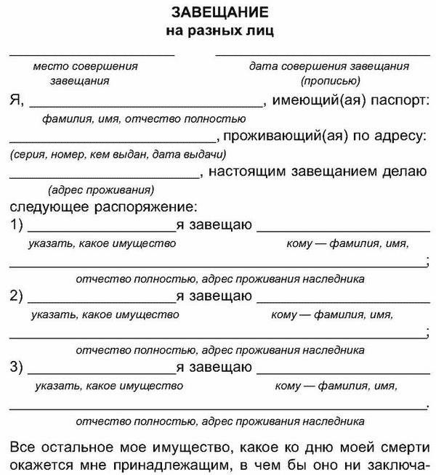

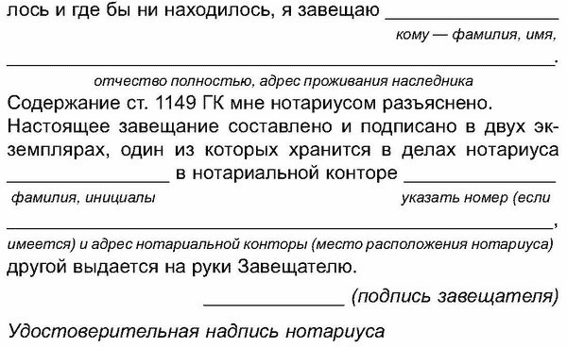

Образец 2. Завещание с подназначением наследника

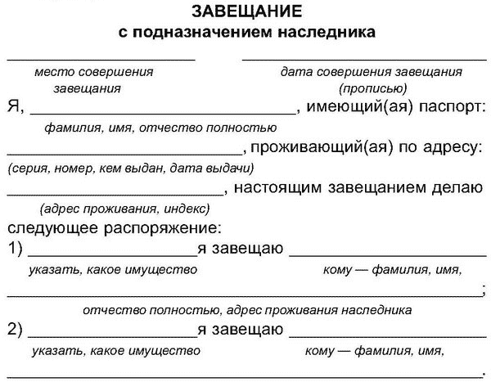

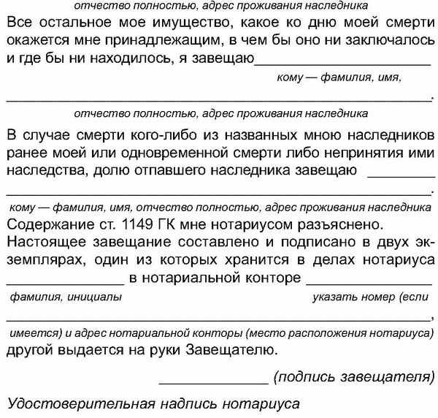

Образец 3. Завещание в пользу неродившегося ребенка

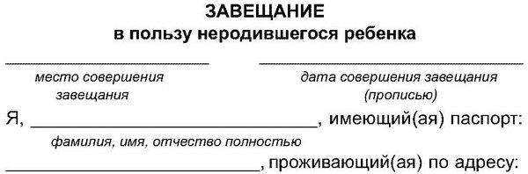

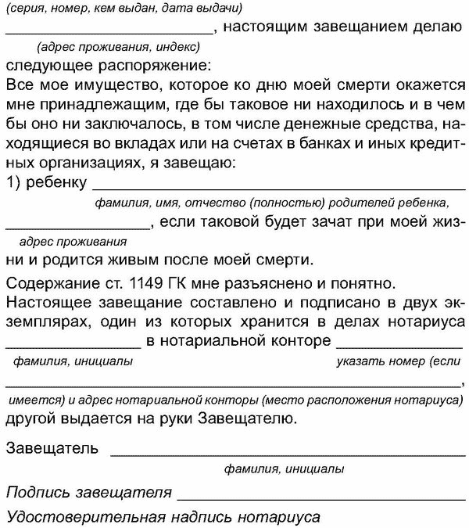

Образец 4. Завещание, изменяющее и отменяющее предыдущие завещания

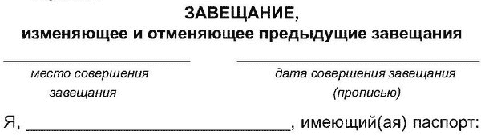

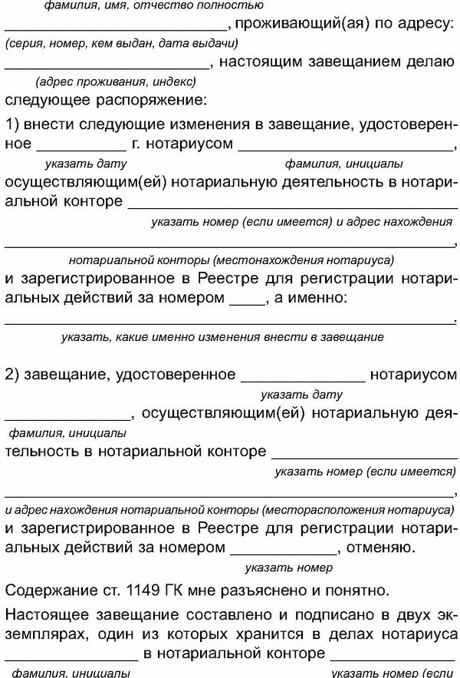
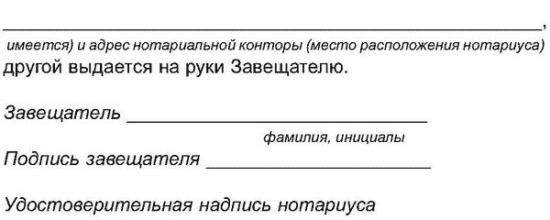

Образец 5. Завещание, содержащее завещательное возложение

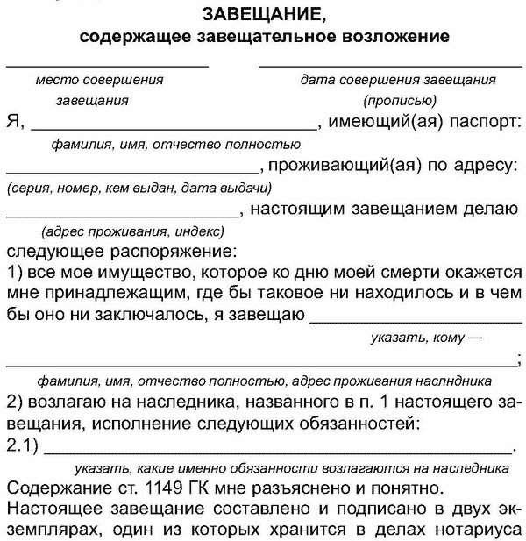

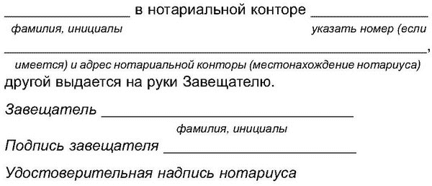

Образец 6. Заявление об отмене завещания

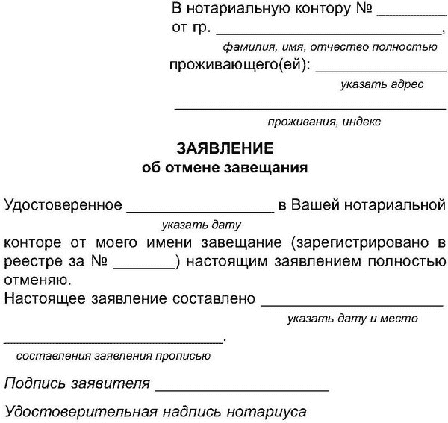

Образец 7. Заявление об установлении факта смерти

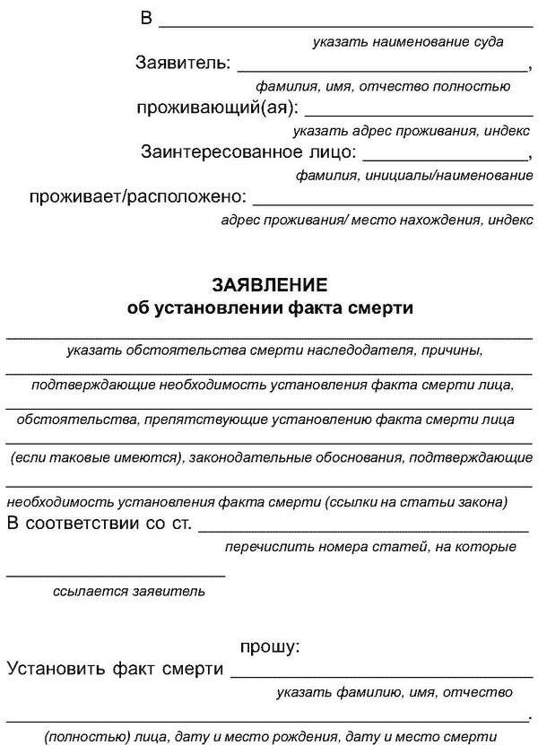

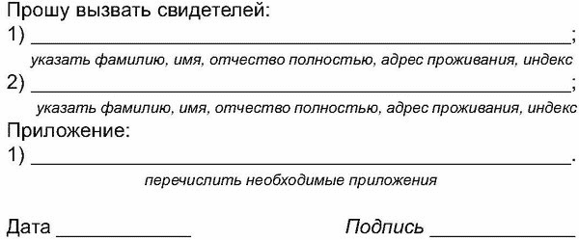

Образец 8. Заявление об установлении факта совершения завещания в чрезвычайных обстоятельствах

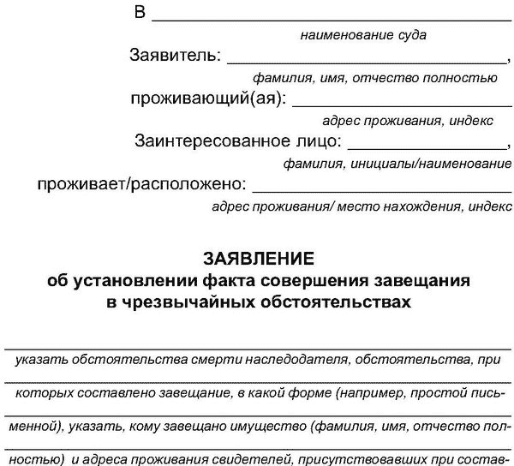

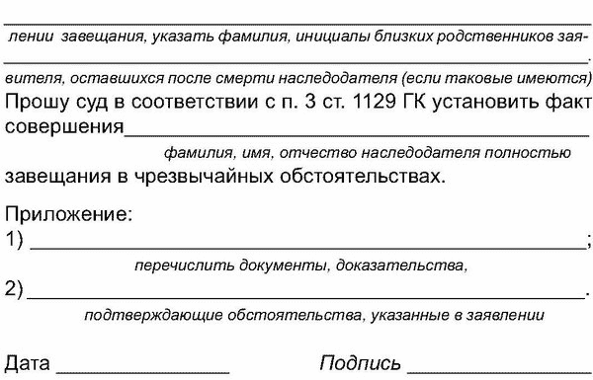

Образец 9. Заявление об установлении факта нахождения на иждивении

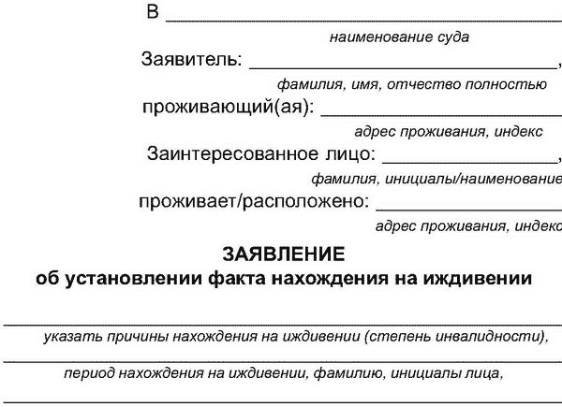

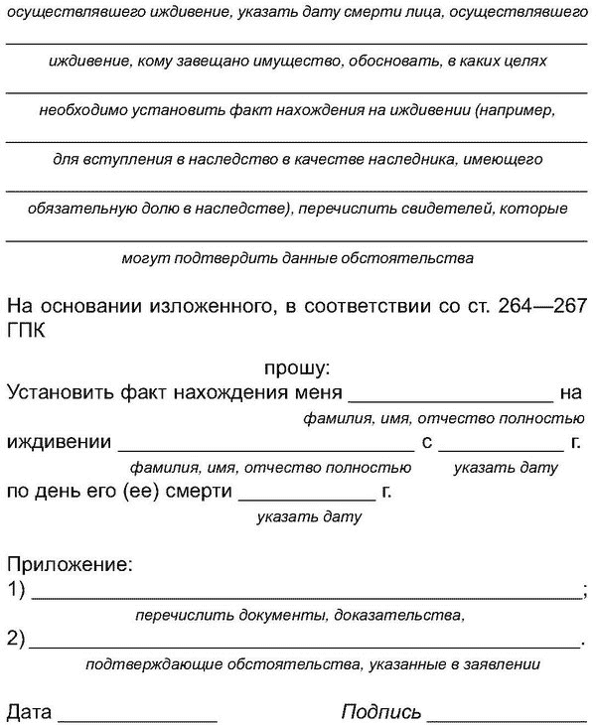

Образец 10. Доверенность на ведение наследственного дела

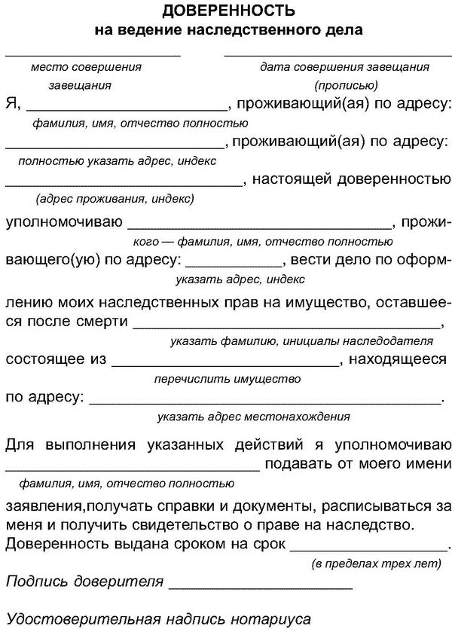

Образец 11. Заявление о принятии наследства и о выдаче свидетельства о праве на наследство

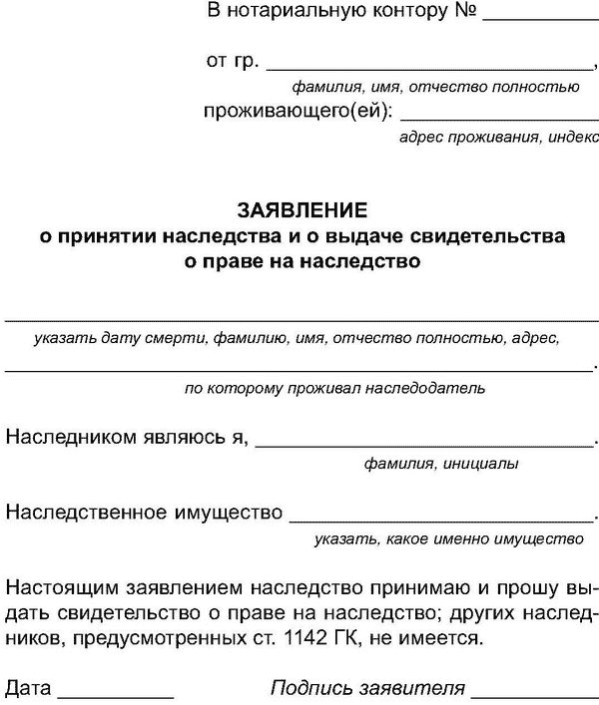

Образец 12. Заявление о принятии наследства и о выдаче свидетельства о праве на наследство по праву представления

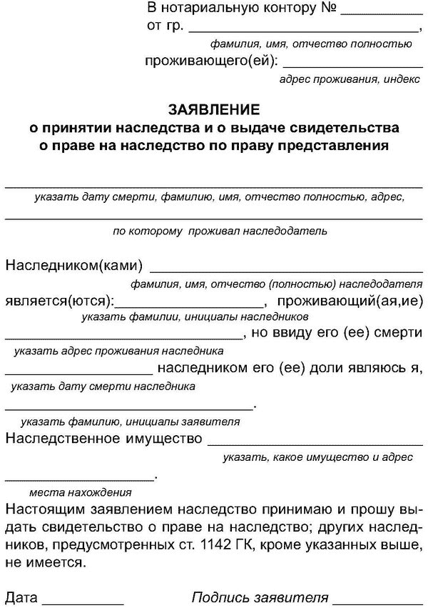

Образец 13. Заявление об отказе на наследство

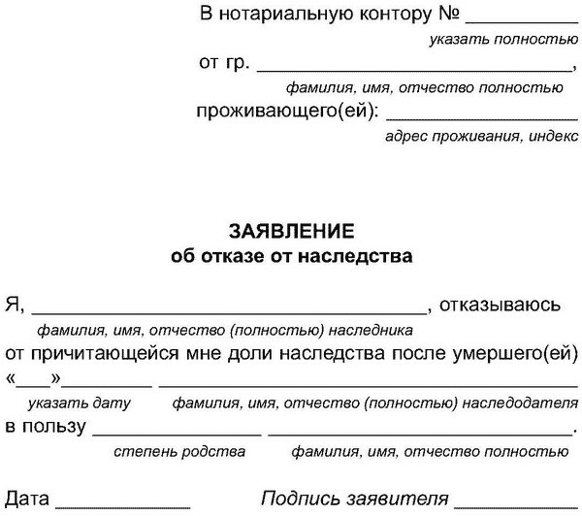

Образец 14. Жалоба на отказ совершить нотариальное действие

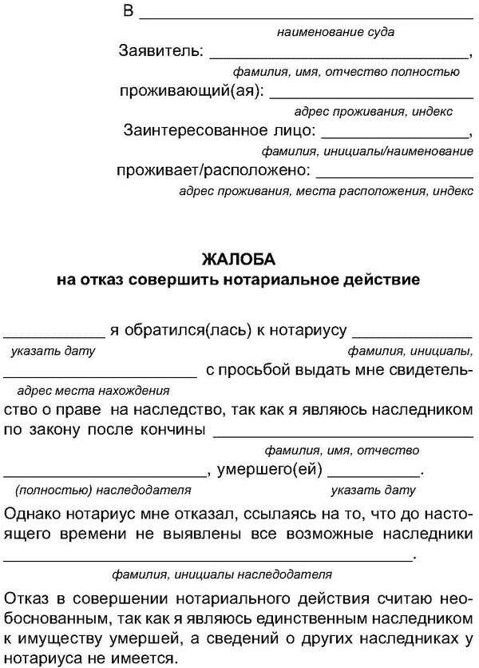

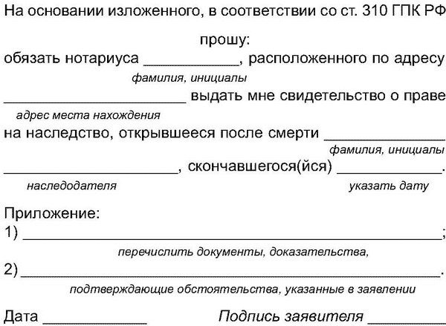

Образец 15. Заявление об установлении факта родственных отношений

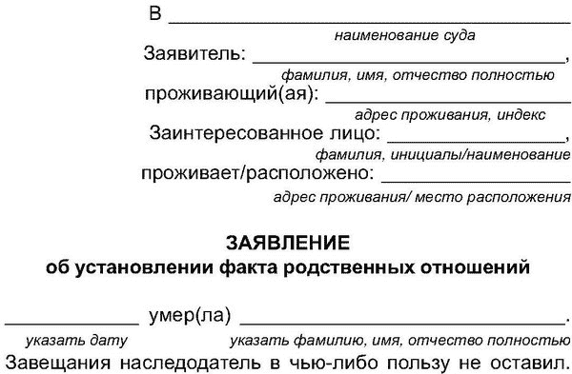

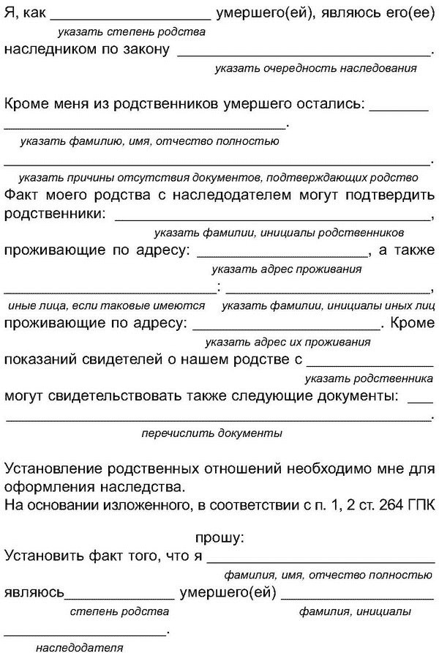

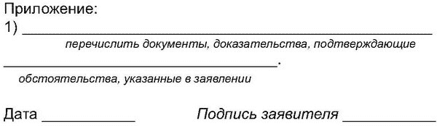

Образец 16. Заявление об установлении неправильности записи акта гражданского состояния

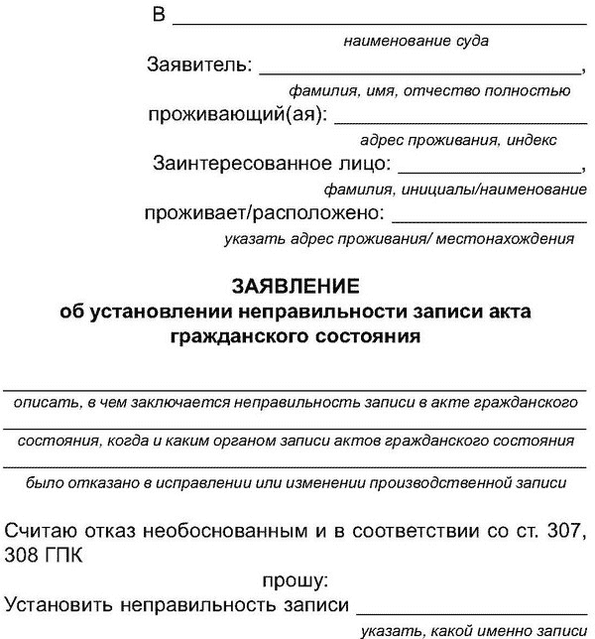

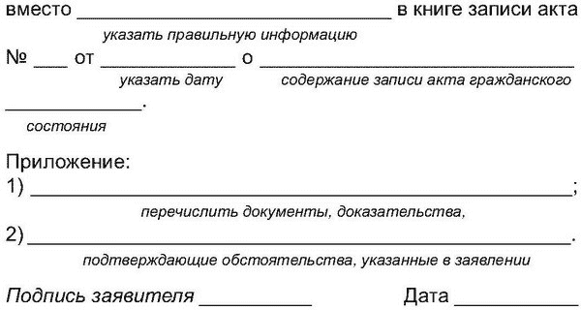

Образец 17. Заявление об установлении факта принятия наследства

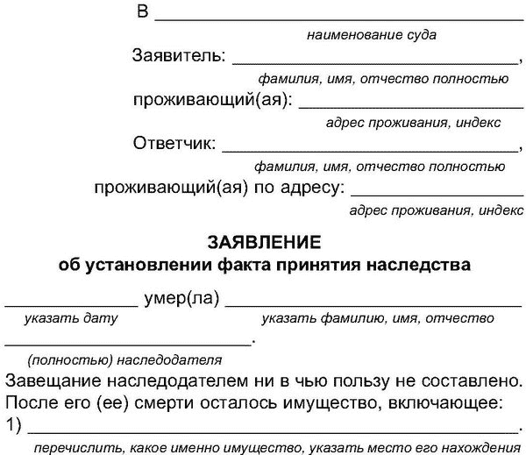

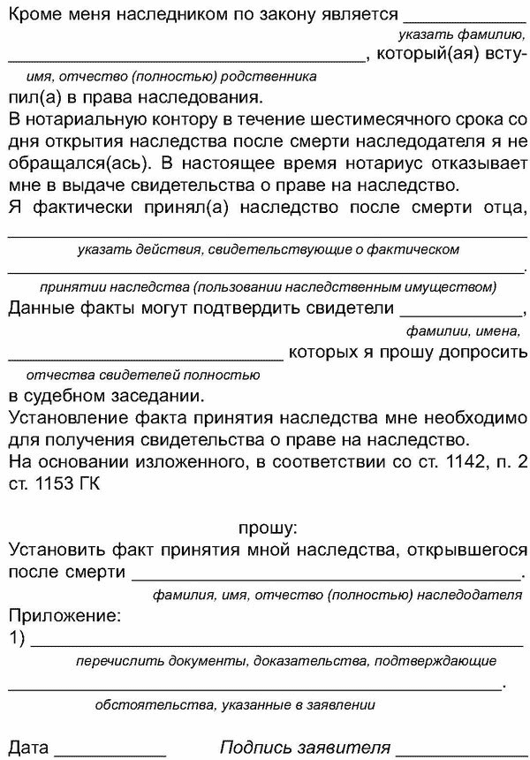

Образец 18. Исковое заявление о разделе наследственного имущества

